**BAB I**

**PENDAHULUAN**

* 1. **Latar Belakang**

Kerja praktek merupakan sebuah mata kuliah di Program Studi Teknik Informatika yang dilaksanakan untuk mengajarkan serta memperkenalkan kepada mahasiswa tentang dunia kerja, bagaimana berkoordinasi dan berperilaku ketika menghadapi para pekerja beserta para pimpinannya disebuah instansi.

Kantor Dinas Cipta Karya dan Sumber Daya Air Provinsi Sulawesi Tengah yang merupakan salah satu satuan kerja perangkat daerah yang bertugas untuk mensukseskan program pemerintah terutama dalam meningkatkan produktivitas rakyat dan daya saing, meningkatkan kualitas hidup manusia dan masyarakat serta kemandirian ekonomi.

Perkembangan teknologi informasi yang semakin pesat, mendorong manusia untuk berlomba memanfaatkan informasi sesuai dengan tujuannya.Pemanfaatan teknologi informasi dalam suatu instansi tentunya disesuaikan dengan kebutuhan dari desain sistem di instansi tersebut.Teknologi tidak lagi dipandang hanya sebagai pelengkap, tetapi sudah menjadi salah satu penentu atas terlaksananyasasaran dan strategi dari perusahaan.Pengolahan data yang dikerjakan secara manual sudah tidak lagi diperlukan.

Ada beberapa kendala yang dialami para pegawai dalam melaksanakan tugasnya, salah satunya yaitu perintah untuk melaksanakan tugas di lapangan yang waktunya sering kali sama dengan tugas di tempat lain. Hal ini akan menyebabkan tertunda atau batalnya tugas tersebut.

Berdasarkan permasalahan tersebut, maka dilakukan pembuatan Sistem Informasi Pengelolahan Data Pegawai Di Dinas Cipta Karya dan Sumber Daya Air Provinsi Sulawesi Tengah menggunakan *Delphi* 2010*.*

* 1. **Rumusan Masalah**

Berdasarkan latar belakang di atas, rumusan masalah yang menjadi acuan dalam laporan kerja praktek ini adalah Bagaimana cara membuat aplikasi Sisitem Informasi Pengelolahan Data Pegawai ?

* 1. **Batasan Masalah**

Adapun batasan masalah yang akan membuat penulisan ini menjadi lebih fokus adalah: Aplikasi Sistem Informasi Pengelolahan Data Pegawai Provinsi Sulawesi Tengah menggunakan bahasa pemrograman *Delphi* dan *MySQL* sebagai *Database Management Sytem* (DBMS)*.*

* 1. **Tujuan Kerja Praktek**

Pelaksanaan kerja praktek ini dilakukan dengan tujuan untuk menghasilkan Sistem Informasi Pengelolahan Data Pegawai Di Dinas Cipta Karya dan Sumber Daya Air Provinsi Sulawesi Tengah menggunakan *Delphi* 2010 dan *MySQL*

* 1. **Manfaat Kerja Praktik**

Adapun manfaat dari diadakannya kerja praktik adalah sebagai berikut:

1. Segi Akademik

Mahasiswa dapat menerapkan pengetahuannya dalam bidang Informatika untuk membuat sebuah aplikasi berbasis komputer.

1. Segi Praktis

Menghasilkan Sistem Informasi kepegawaian yang dapat membantu Dinas Cipta Karya dan Sumber Daya Air Provinsi Sulawesi Tengah dalam penginputan data pegawai.

* 1. **Sistematika Penulisan**

BAB I PENDAHULUAN

Membahas tentang Latar Belakang Masalah, Rumusan Masalah, Batasan Masalah, Tujuan Penelitian, Manfaat Penelitian.

BAB II GAMBARAN UMUM DAN PERMASALAHAN

Menguraikan tentang beberapa penelitian terdahulu, teori-teori dasar sistem informasi yang menunjang tulisan/penelitian (Definisi, pengertian, dll), yang bisa diperkuat dengan menunjukkan hasil penelitian sebelumnya, serta kerangka pemikiran penelitian yang akan dilakukan.

BAB III METODOLOGI

Bab ini membahas mengenai desain penlitian yang meliputi jenis dan tipe penelitian, objek dan waktu penelitian, Jenis dan sumber data, teknik pengumpulan data, metode analisis data serta tahapan dan diagram alir penelitian.

BAB IV HASIL DAN PEMBAHASAN

Bab ini membahas mengenai deskripsi sistem baik sistem yang ada maupun sistem yang akan di bangun, kebutuhan data, kebutuhan proses serta aliran data, desain *output*, desain proses dan *interface* sertaimplementasisistem.

BAB V PENUTUP

Bab ini membahas Kesimpulan dan Saran.

DAFTAR PUSTAKA

Di dalamnya terdapat nama pemilik materi yang materinya diambil sebagai referensi dalam pembuatan laporan ini.

**BAB II**

**GAMBARAN UMUM DAN PERMASALAHAN**

* 1. **Gambaran Umum Perusahaan/Instansi**

Dokumen Rencana Strategis (Renstra) Dinas Cipta Karya dan Sumber Daya Air Provinsi Sulawesi Tengah Tahun 2016-2021 merupakan salah satu dokumen perencanaan untuk mengarahkan program/kegiatan siklus pelaksanaan perencanaan kurun waktu 5 (lima) tahun pada pembangunan Cipta Karya dan Sumber Daya Air pada umumnya, memuat visi, misi, tujuan, strategi, kebijakan, program, dan kegiatan pembangunan dalam bidang Cipta Karya dan Sumber Daya Air Provinsi Sulawesi Tengah. Sebagai suatu dokumen perencanaan yang penting, sudah selayaknya Pemerintah Daerah, masyarakat dan dunia usaha memberikan perhatian dan kontribusi dalam pelaksanaan dan tentunya diikuti dengan pemantauan, evaluasi dan review berkala atas pelaksanaan tersebut. Renstra Dinas Cipta Karya dan Sumber Daya Air mempunyai fungsi penting dan sangat fundamental dalam system perencanaan daerah karena Renstra merupakan perencanaan pada unit organisasi Pemerintah Daerah yaitu Dinas Cipta Karya dan Sumber Daya Air yang dalam penyusunannya harus sinkron dan berpedoman pada RKPD, Renstra SKPD, RPJMD dan bahkan RPJPD.

Dokumen Renstra Dinas Cipta Karya dan Sumber Daya Air memuat informasi tentang program kerja yang ingin dicapai dalam tahun berjalan, indikator kinerja sasaran dan rencana capaiannya.Selain hal tersebut termuat pula penjelasan-penjelasan yang terkait dengan sasaran kebijakan dengan programnya serta yang berkaitan dengan kegiatan-kegiatan yang dilaksanakan oleh Dinas Cipta Karya dan Sumber Daya Air.

Pembangunan Cipta Karya dan Sumber Daya Air merupakan bagian integral dari pembangunan daerah yang mempunyai peranan penting terhadap perencanaan, pengelolaan Cipta Karya dan Sumber Daya Air yang berkelanjutan.

Perubahan paradigma dalam pembangunan daerah telah mendorong munculnya peluang prakarsa lokal yang lebih mendominasi keberagaman situasi, kondisi dan potensi daerah, dengan ciri-ciri munculnya peran serta dan aspirasi masyarakat dalam pengambilan keputusan pembangunan yang berorientasi pada keinginan publik dan berwawasan regional serta melibatkan stakeholder.

Berdasarkan prinsip-prinsip desentralistik, partisipatip, demokrasi dan keterbukaan, maka pemberdayaan masyarakat harus diarahkan untuk meningkatkan kemampuan, peran aktif dan tanggung jawab masyarakat dalam hal ini pengelolaan Cipta Karya dan Sumber Daya Air agar masyarakat tampil sebagai subyek atau pelaku utama pembangunan, sedangkan pemerintah daerah berperan memfasilitasi masyarakat

Pada prinsipnya pembangunan Cipta Karya dan Sumber Daya Air tidak hanya ditentukan oleh kinerja Dinas Cipta Karya dan Sumber Daya Air semata, tetapi dipengaruhi juga oleh interaksi yang dinamis dan saling bersinergis dengan sektor-sektor lainnya. Karenanya untuk menunjang keberhasilan tersebut diperlukan keterpaduan, kerjasama, koordinasi yang lebih baik dari berbagai sector tersebut dalam upaya mencapai tujuan dan target yang telah ditetapkan, dengan demikian Rencana Strategis Dinas Cipta Karya dan Sumber Daya Air Daerah Provinsi Sulawesi Tengah ini diharapkan dapat mengantisipasi perubahan-perubahan yang akan terjadi untuk mencapai kinerja terbaik Dinas Cipta Karya dan Sumber Daya Air Provinsi Sulawesi Tengah pada masa yang akan datang.

Rencana Kerja Pemerintah Daerah (RKPD) Tahun 2017 merupakan pelaksanaan Tahun Ke I dari Rencana Pembangunan jangka Menengah (RPJMD) Provinsi Sulawesi Tengah Tahun 2016 sampai 2021, serta Pelaksanaan Tahun Ke V Rencana Pembangunan Jangka Menengah Nasional ((RPJMN) Tahun 2014-2019, serta tahun pertama Rencana Strategi Pembangunan Cipta Karya dan Sumber Daya Air Provinsi Sulawesi Tengah Tahun 2016-2021, dan merupakan RKPD tahun sebelumnya. Penyusunan RKP merupakan pelaksanaan dari Undang-undang No.17 Tahun 2003 tentang keuangan Negara dan Undang-undang Nomor 25 tahun 2004 tentang Sistem Perencanaan Pembangunan Nasional.

Berdasarkan Undang-undang No.17 tahun 2003 tentang Keuangan Negara telah diterbitkan Peraturan pemerintah (PP) No.20 Tahun 2004 tentang Rencana kerja anggaran Kementrian/Lembaga (RKAKL) yang keduanya bertujuan menyambung antara proses perencanaan dan penganggaran. Perencanaan dan Penganggaran tersebut disesuaikan dan ditetapkan berdasarkan prioritas pembangunan.Rancangan RENSTRA ini diharapkan dapat dipergunakan sebagai pedoman penyusunan Rancangan Anggaran Pendapatan Belanja Daerah.

* 1. **Struktur Organisasi Perusahaan/Instansi**

Pembangunan Cipta Karya dan Sumber Daya Air merupakan bagian integral dari pembangunan daerah yang mempunyai peranan penting terhadap perencanaan, pengelolaan Cipta Karya dan Sumber Daya Air yang berkelanjutan.

Struktur organisasi Dinas Cipta Karya dan Sumber Daya Air Provinsi Sulawesi Tengah dapat dilihat pada gambar 2.1.



Gambar 2.1 Struktur Organisasi Dinas Cipta Karya dan Sumber Daya Air Provinsi Sulawesi Tengah

* 1. **Tugas, Wewenang dan Tanggung Jawab**

Berdasarkan Peraturan Pemerintah Republik Indonesia Nomor 18 Tahun 2016 tentang Perangkat Daerah, Dinas Cipta Karya dan Sumber Daya Air mempunyai tugas dan fungsi melaksanakan Urusan Pemerintahan Wajib yang berkaitan dengan pelayanan dasar. Pelayanan Dasar adalah pelayanan publik untuk memenuhi kebutuhan dasar warga negara.

Susunan organisasi Dinas Cipta Karya dan Sumber Daya Air Provinsi Sulawesi Tengah terdiri dari:

* + - * 1. Kepala Dinas
        2. Sekretariat, membawahi:

Sub Bagian Perencanaan dan Evaluasi;

Sub Bagian Keuangan dan Aset; dan

Sub Bagian Kepegawaian dan Umum

* + - * 1. Bidang Irigasi dan Rawa, membawahi:

Seksi Perencanaan Teknik Irigasi dan Rawa;

Seksi Pengembangan Irigasi dan Rawa; dan

Seksi Tata Kelola irigasi dan Rawa.

* + - * 1. Bidang Sungai, Pantai, Danau dan Air Baku, membawahi:

1. Seksi Perencanaan Teknik Sungai, Pantai, Danau dan Air Baku;

2. Seksi Pengendalian Sungai, Pantai, Danau dan Air Baku; dan

3. Seksi Tata Kelola Sungai, Pantai, Danau dan Air Baku.

* + - * 1. Bidang Air Minum dan Penyehatan Lingkungan Permukiman, terdiri atas:

Seksi Perencanaan Teknis Sistem Penyediaan Air Minum dan Penyehatan Lingkungan Permukiman;

Seksi Pengembangan Sistem Penyediaan Air Minum (SPAM); dan

Seksi Penyehatan Lingkungan Permukiman.

* + - * 1. Bidang Penataan Lingkungan dan Bangunan Gedung, membawahi :

Seksi Perencanaan Teknis Penataan Lingkungan dan Bangunan Gedung;

Seksi Penataan Lingkungan Permukiman; dan

Seksi Bangunan Gedung.

* + - * 1. UPTD PSDA WILAYAH I dan PSDA WILAYAH II, masing-masing terdiri atas:

Sub Bagian Tata Usaha;

Seksi Operasi dan Pemeliharaan; dan

Seksi Hidrologi dan Sistem Informasi Manajemen Sumber Daya Air.

* + - * 1. UPTD SISTEM PENYEDIAAN AIR MINUM (SPAM)

Sub Bagian Tata Usaha;

Seksi Pelayanan; dan

Seksi Pelaksana Teknis.

* + - * 1. Kelompok Jabatan Fungsional

Adapun uraian tugas dan fungsi dari organisasi Cipta Karya dan Sumber Daya Air Provinsi Sulawesi Tengah, yaitu:

Kepala Dinas

Dinas mempunyai tugas membantu Gubernur melaksanakan urusan pemerintahan yang menjadi kewenangannya pada bidang kesekretariatan, bidang Irigasi dan Rawa, bidang Sungai, Pantai, Danau dan Air Baku, Bidang Air Minum dan Penyehatan Lingkungan, Bidang Permukiman dan Bangunan Gedung, UPT PSDA Wilayah I dan Wilayah II, dan UPT Sistem Penyediaan Air Minum.

Sekretariat

Sekretariat yang dipimpin oleh Sekretaris mempunyai tugas memberikan pelayanan perencanaan, evaluasi, Keuangan, asset, Kepegawaian, Umum dan Korpri di lingkungan Dinas.

Bidang Irigasi dan Rawa

Bidang Irigasi dan Rawa mempunyai tugas melaksanakan perumusan kebijakan, bimbingan teknis, membuat acuan perencanaan teknik, melakukan rehabilitasi, peningkatan, kelembagaan dan pemberdayaan masyarakat serta evaluasi di bidang Irigasi dan Rawa.

Bidang Sungai, Pantai, Danau dan Air Baku

Bidang Sungai, Pantai, Danau dan Air Baku mempunyai tugas melaksanakan perumusan kebijakan, bimbingan teknis, membuat acuan perencanaan teknik, melakukan rehabilitasi, peningkatan, kelembagaan dan pemberdayaan masyarakat serta evaluasi di bidang Sungai, Pantai, Danau dan Air Baku.

Bidang Air Minum dan Penyehatan Lingkungan Permukiman

Bidang Air Minum dan Penyehatan Lingkungan mempunyai tugas di Bidang Air Minum dan Penyehatan Lingkungan Permukiman

Bidang Penataan Lingkungan dan Bangunan Gedung

Bidang Penataan Lingkungan dan Bangunan Gedung mempunyai tugas Di Bidang Penataan Lingkungan dan Bangunan Gedung

UPTD PSDA Wilayah I dan II

UPTD Pengelolaan Sumber Daya Air Wilayah I dan II mempunyai tugas pokok melaksanakan sebagian tugas teknis operasional dan/atau menyelenggarakan kegiatan teknis penunjang pada Dinas di bidang sumber daya air.

* 1. **Permasalahan - Permasalahan**

Dalam Dinas Cipta Karya Dan Sumber Daya Air Provinsi Sulawesi Tengah, memiliki beberapa permasalahan yakni salah satunya pada pengelolahan data pegawai :

1. Dalam pengelolahan data pegawai masih dilakukan dengan cara manual dengan cara menginput data-data pegawai menggunakan Microsoft Exel di lakukan secara manual dan belum terstruktur sehingga kurang efektif dan efisien.
2. Dalam penginputan data pegawai terkesan sangat rumit jika dibandingkan dengan aplikasi yang penulis buat, karena masih mencari satu persatu data-data pegawai.
   1. **Landasan Teori**
      1. Sistem

sistem terdapat dua kelompok pendekatan sistem, yaitu sistem yang lebih menekankan pada prosedur dan yang lebih menekankan pada komponen atau elemennya. Sistem menurut pendekatan prosedur adalah suatu urutan kegiatan yang saling berhubungan, berkumpul bersama-sama untuk mencapai tujuan tertentu. Sedangkan sistem menurut pendekatan komponen atau elemennya adalah kumpulan komponen yang saling berkaitan dan bekerjasa mau ntuk mencapai suatu tujuan tertentu (Al-Bahrabin Ladjamudin, 2013).

* + 1. Informasi

Sitem Informasi adalah sebagai data yang telah diolah menjadi bentuk yang lebih berarti dan berguna bagi penerimanya untuk mengambil keputusan masa kini maupun masa yang akan datang. Sumber dari informasi adalah data. Data adalah kenyataan yang menggambarkan kejadian-kejadian dan kesatuan nyata (Al-Bahrabin Ladjamudin, 2013).

* + 1. Sistem Informasi

Beberapa definisi sistem informasi menurut yaitu sebagaiberikut:

1. Suatu sistem yang dibuat oleh manusia yang terdiri dari komponen-komponen dalam organisasi untuk mencapai suatu tujuan yaitu menyajikan informasi.
2. Sekumpulan prosedur organisasi yang pada saat dilaksanakan akan memberikan informasi bagi pengambil keputusan dan atau untuk mengendalikan organisasi.
3. Suatu sistem didalam suatu organisasi yang mempertemukan kebutuhan pengolahan transaksi, mendukung operasi, bersifat manajerial, dan kegiatan strategi dari suatu organisasi dan menyediakan pihak luar tertentu dengan laporan-laporan yang diperlukan

Dari pengertian tentang sistem informasi diatas, dapat disimpulkan bahwa sistem informasi adalah suatu kumpulan komponen-komponen dalam organisasi yang terdiri dari orang-orang, data, proses dan teknologi informasi yang berinter aksi untuk mengumpulkan, memproses, menyimpan, dan menghasilkan informasi bagi pengambil keputusan (Al-Bahra bin Ladjamudin, 2013).

* + 1. Delphi

Pada awalnya delphiadalah proyek rahasia di borland yang berevolusi menjadi sebuah produk yang disebut *AppBuilder*. Sesaat sebelum rilis pertama dari borland, novell appbuilderdirilis sehingga borland harus memberikan nama baru untuk proyek tersebut. Salah satu tujuan asli dari delphi pada waktu itu adalah untuk menyediakan konektivitas *database* untuk programmersebagai fitur kunci dan *database* yang paling populer pada waktu itu adalah oracle.

Delphi yang pertama dirilis yaitu delphi 1(1995), untuk windows 3.1 (16 bit)*.* Setahun kemudian delphi 2 versi 32 bityang kompatibel dengan windows 95, kemudian secara periodik setiap tahun delphimengeluarkan versi terbaru, dan ketika buku ini ditulis, delphi XE2sudah diumumkan dan akan segera dirilis (kusnassriyanto, 2011).

* + 1. MySql

MySQL adalah *database client/server system* yang terdiri dari suatu SQL server multi-threaded. MySQL dapat diakses oleh banyak bahasa pemrograman yang umum dikenal seperti Visual Basic, Visual C, PowerBuilder, delphi dan lainnya. MySQL bukan hanya jalan pada sistem Operasi Windows akan tetapi juga pada sistem operasi lain seperti linux (Kani, Firmansyah, & Sufandi, 2010).

Menurut Nugroho (dalam Faizah & Sophia:2016) MySQL (My Structure Query Language) adalah sebuah program pembuat database yang bersifat open source, artinya siapa saja boleh menggunakannya dan tidak dicekal. MySQL sebenrnya produk yang berjala pada platform Linux. Selain itu, MySQL juga merupakan program pengakses database yang bersifat jaringan sehingga dapat digunakan untuk aplikasi multiuser.

Menurut M.Rudyanto Arief (dalam Faizah & Sophia:2016) MySQL adalah salah satu jenis database server yang sangat terkenal dan banyak digunakan untuk membangun aplikasi web yang menggunakan database sebagai sumber dan pengelolaan datanya. Kepopuleran MySQL antara lain karena MySQL menggunakan SQL sebagai bahasa dasar untuk mengakses databasenya sehingga mudah untuk digunakan, kinerja query cepat, dan mencukupi untuk kebutuhan database perusahaan-perusahaan skala menengah kecil.

Dari pengertian diatas, dapat disimpulkan bahwa MySQL adalah database sever yang bersifat open source serta sebuah program pengakses database untuk digunakan, kinerja query cepat, dan mencukupi untuk kebutuhan database perusahaan-perusahaan (Faizah & Sophia, 2016).

* + 1. Pengelolahan
    2. Data Pegawai

**BAB III**

**METODOLOGI**

* 1. **Bahan dan Alat Kerja Praktek**

Bahan dan alat-alat yang dibutuhkan selama melakukan kerja praktek dalam pembuatan Aplikasi Sistem Informasi pengelolahan data pegawai pada Dinas Cipta Karya Dan Sumber Daya Air Provinsi Sulawesi Tengah sebagai berikut:

* + 1. Bahan Kerja Praktek

1. Data Pegawai Dinas Cipta Karya Dan Sumber Daya Air
2. Untuk pengolahan database : MySQL
   * 1. Alat Kerja Praktek

Alat kerja praktek berupa komputer yang akan digunakan dalam pembuatan Aplikasi Sistem Informasi pengelolahan data pegawai pada Dinas Cipta Karya Dan Sumber Daya Air Provinsi Sulawesi Tengah. Adapun spesifikasi komputer yang akan digunakan adalah:

* + 1. Laptop

1. Processor Intel Core i7 (2,90 GHz)
2. Besar memori RAM 4 GB
3. Kapasitas Harddisk 500 TB
4. Monitor dengan resolusi 1366 x 768 px
   * 1. Perangkat Keras (Hardware)
5. Keyboard
6. Mouse
7. PerangkatLunak (Software)
   * + 1. Editor (*Delphi 2010*)
       2. *Xampp 3.2.1*
       3. *Microsoft Visio 2013*
   1. **Objek, Waktu dan Tempat Kerja Praktek**

Kerja praktek dilaksanakan mulai dari tanggal 07 Agustus 2017 dan berakhir pada tanggal 22 September 2017 dan membuat sistem Informasi Pengelolahan Data Pegawai, bertempat di Dinas Cipta Karya dan Sumber Daya Air Provinsi Sulawesi Tengah, Jl. Prof. Dr. Moh. Yamin No. 33, Palu.

* 1. **Teknik Pengumpulan Data**

Dalam proses pengumpulan data adapun strategi dan pendekatan yang dilakukan adalah:

1. Observasi

Pengamatan dilakukan dengan melibatkan diri secara langsung di lokasi selama 5 hari untuk meninjau pemanfaatan pembuatan Aplikasi Sisitem Informasi Pengelolahan Data Pegawai.

1. Metode Wawancara

Dalam proses pelaksanaan kerja praktek yang dilaksanakan di Dinas Cipta Karya Dan Sumber Daya Air Provinsi Sulawesi Tengah metode yang digunakan adalah metode wawancara dengan pegawai yang bertanggung jawab atas Pengelolahan data pegawai.

1. Studi Pustaka

Penulis mengambil referensi dari beberapa jurnal dan buku.

* 1. **Metode Analisis Data**

Analisis data yang digunakan pada perancangan Sistem Informasi Pengelolahan Data Pegawai Di Dinas Cipta Karya dan Sumber Daya Air Provinsi Sulawesi Tengah menggunakan metode analisis data yang bersifat kualitatif. [Metode](http://www.seputarpengetahuan.com/2015/02/15-pengertian-metode-dan-metodologi.html) penelitian kualitatif merupakan sebuah cara yang lebih menekankan pada aspek pemahaman secara mendalam terhadap suatu permasalahan. [Penelitian](http://www.seputarpengetahuan.com/2014/12/8-pengertian-penelitian-menurut-para.html) kualitatif ialah penelitian riset yang bersifat deskriptif dan cenderung menggunakan analisis serta lebih menonjolkan proses dan makna. Tujuan dari metodologi ini ialah pemahaman secara lebih mendalam terhadap suatu permasalahan yang dikaji. Dan data yang dikumpulkan lebih banyak kata ataupun gambar-gambar dari pada angka.

* 1. **Tahapan Kerja Praktek**

Tahapan-tahapan yang dilakukan selama melakukan kerja praktek adalah sebagai berikut:

1. Melakukan perkenalan dengan pegawai-pegawai yang ada di Dinas Cipta Karya dan Sumber Daya Air Provinsi Sulawesi Tengah
2. Melakukan observasi mengenai kebutuhan instansi, khususnya dalam bidang yang berkaitan dengan bidang Informatika.
3. Melakukan pengumpulan data untuk memenuhi kebucctuhan sistem yang akan dibuat.
4. Membuat Sistem Informasi Sistem Informasi Pengelolahan Data Pegawai Di Dinas Cipta Karya dan Sumber Daya Air Provinsi Sulawesi Tengah
5. Memberikan arahan kepada pegawai yang akan menggunakan sistem informasi tersebut.

Tahapan-tahapan kerja praktik yang dilakukan mulai dari mempersiapkan persyaratan kerja praktik sampai pada penyelesaian pertanggung jawaban kerja praktik. Tahapan-tahapan kerja praktikdapat dilihat pada gambar 3.1.



Gambar 3.1. *Flowchart* tahapan kerja praktik

**BAB IV**

**HASIL DAN PEMBAHASAN**

* 1. **Hasil Kerja Praktek**
     1. Analisa dan Pemecahan Masalah

Selama penulis melakukan aktifitas kerja praktik di Dinas Cipta Karya dan Sumber Daya Air Provinsi Sulawesi Tengah, penulis melakukan diskusi dengan kepala sub bagian program dan stafnya. Penulis menemukan salah satu permasalahan yakni masalah pendataan pegawai yang masih di buat dengan Microsoft Excel sehingga untuk menginput data dan mencari data pegawai akan sedikit sulit dan lambat. Untuk itu solusi dari permasalahan tersebut adalah pembuatan aplikasi sistem informasi berbasis dekstop untuk digunakan oleh bagian administrasi pegawai tersebut agar aplikasi ini nantinya akan mempermudah kinerja bagian administrasi pegawai dalam penginputan data pegawai yang kemudian datanya akan tersimpan dalam database yang telah di buat. Tujuan dibuat seperti ini yakni agar semua data pegawai yang ada di CIKASDA Kota Palu lebih terstruktur dan efektif.

* + 1. Perancangan Sistem
  1. DFD (*Data Flow Diagram*)

Menurut Rosa dan Shalahuddin (dalam Faizah & Sophia:2016), Data Flow Diagram (DFD) atau dalam bahasa Indonesia menjadi Diagram Alir Data (DAD) adalah representasi grafik yang menggambarkan aliran informasi dan transformasi informasi yang diaplikasikan sebagai data yang mengalir dan masukan (input) dan keluaran (output



Gambar 4.1 *Data Flow Diagramlevel* 0



Gambar 4.2 *Data Flow Diagramlevel* 1



Gambar 4.3 *Data Flow Diagramlevel* 2

* 1. *Use Case Diagram*

Suatu *use case diagram* menampilkan sekumpulan *use case* dan aktor(pelaku) dan hubungan diantara *use case* dan aktor tersebut. *Use case diagram* digunakan untuk penggambaran *use case* statik dari suatu sistem. *Use case diagram* penting dalam mengatur dan memodelkan kelakuan dari suatu sistem (Booch, 2005).



Gambar 4.4*Use Case Diagram*

c. *Activity Diagram*



Gambar 4.5*Activity Diagram*

1. *Sequence Diagram*

*Sequence diagram* adalah suatu diagram interaksi yang menekankan pada pengaturan waktu dari pesan-pesan. Diagram ini menampilkan sekumpulan peran dan pesan-pesan yang dikirim dan diterima oleh instansi yang memegang peranan tersebut. *Sequence diagram* menangkap objek dan *class* yang terlibat dalam skenario dan urut-urutan pesan yang ditukar antara objek diperlukan untuk melaksanakan fungsionalitas skenario. *Sequence diagram* berasosiasi dengan *usecase* selama proses pengembangan. Dalam *Unified Model Language* (UML), objek dalam *sequencediagram* digambar dengan segiempat yang berisi nama objek yang diberi garis bawah. Objek dapat diberi nama dengan tiga cara : (nama objek), (nama objek dan *class*) atau (hanya nama *class* (*anonymous* object))(Booch, 2005).



Gambar 4.6*Sequence Diagram*

1. Perancangan Basis Data

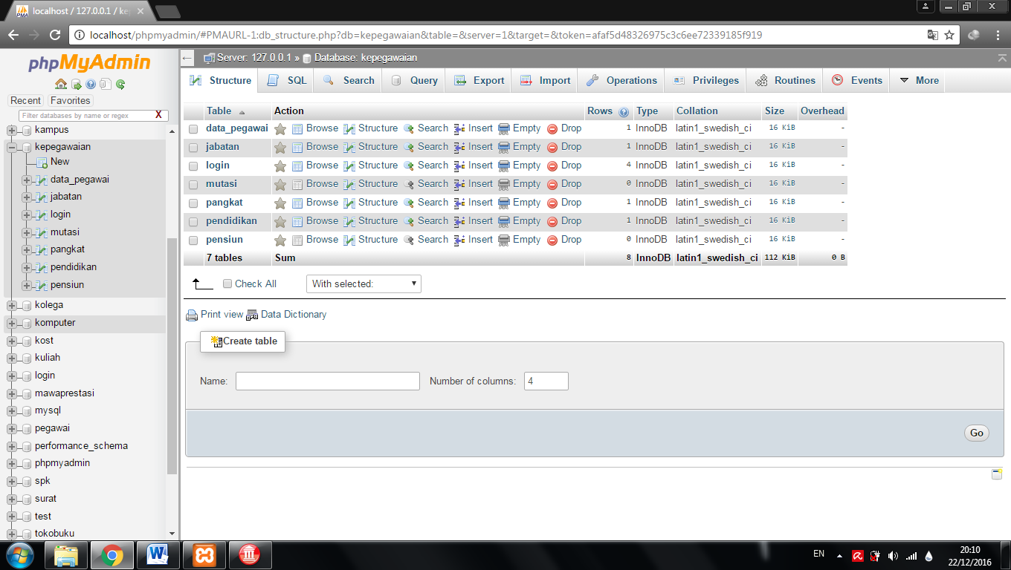

Gambar 4.7Struktur tabel dalam database sistem informasi pegelolahan data pegawai

* + 1. Impelentasi/Pelaksanaan Kerja Praktek

Sistem Informasi menghasilkan Sistem Informasi Pengelolahan Data Pegawai Di Dinas Cipta Karya dan Sumber Daya Air Provinsi Sulawesi Tengah memiliki beberapa menu dalam hal ini penulis menjelaskan tentang fungsi dari menu-menu yang telah penulis paparkan diatas. Berikut adalah penjelasan dari masing-masing fungsi menu yang dimiliki oleh aplikasi tersebut.

1. Menu Login

Pada *form Login* berfungsi untuk *login* admin atau pegawai yang ditugaskan untuk mengoprasikan aplikasi sistem informasi kepegawaian tersebut atau sebagai keamanan data.

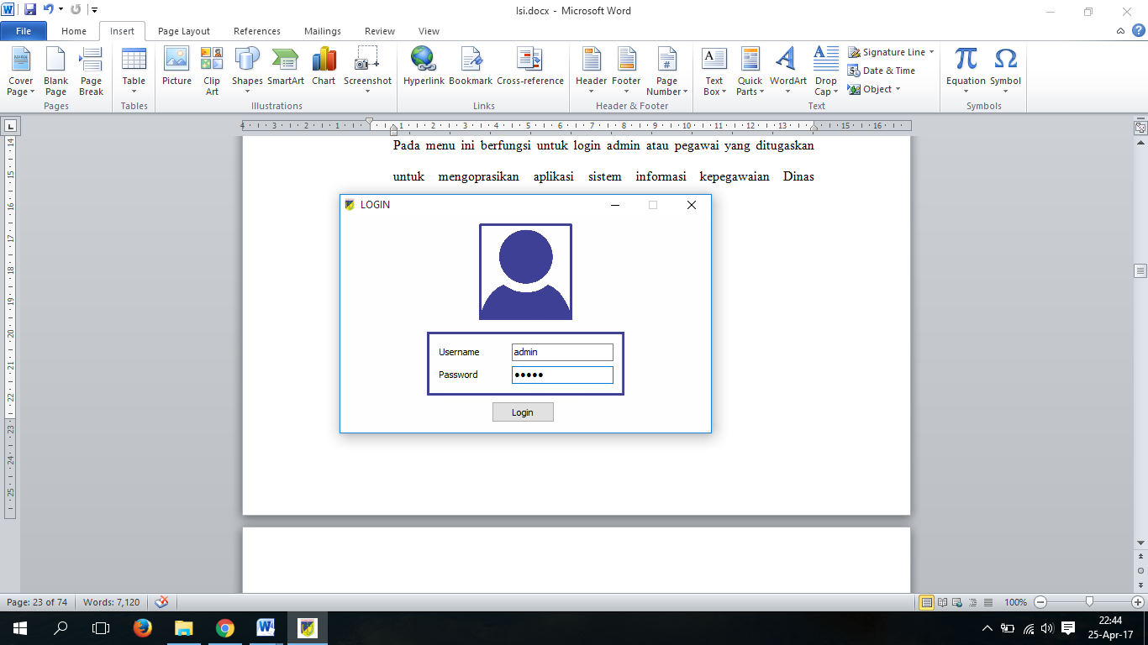

Gambar 4.3 Tampilan Menu Login

1. Menu Utama

Pada menu ini berfungsi sebagai tampilan *home* Sistem Informasi menghasilkan Sistem Informasi pegelolahan data pegawaian Cipta Karya Dan Sumber Daya Air di Sulawesi Tengah

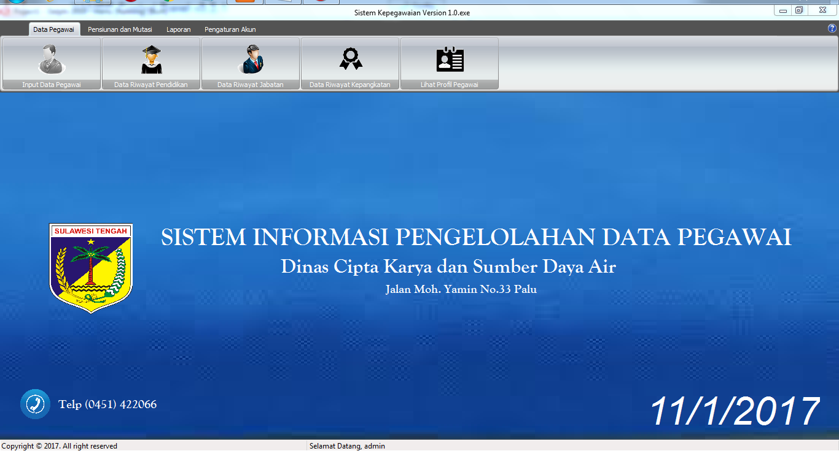

Gambar 4.4 Tampilan Menu Utama

1. Input Data Pegawai

Pada menu ini berfungsi untuk menginputkan data-data pegawai ke dalam Sistem Informasi menghasilkan Sistem Informasi pengelolahan data pegawaian Cipta Karya Dan Sumber Daya Air di Sulawesi Tengah.

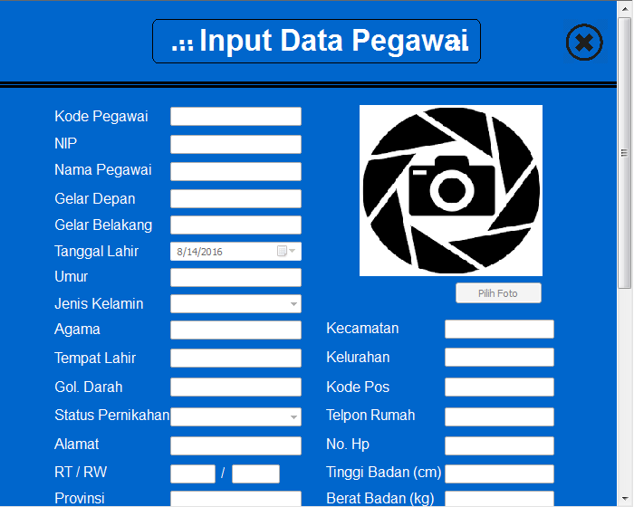

Gambar 4.5 Tampilan Input Data Pegawai

1. Input Data Riwayat Pendidikan

Pada menu ini berfungsi untuk menginput data riwayat pendidikan dengan mencari data pengawai yang telah di inputkan sebelumnya pada Sistem Informasi pengelolahan data pegawaian Cipta Karya Dan Sumber Daya Air di Sulawesi Tengah

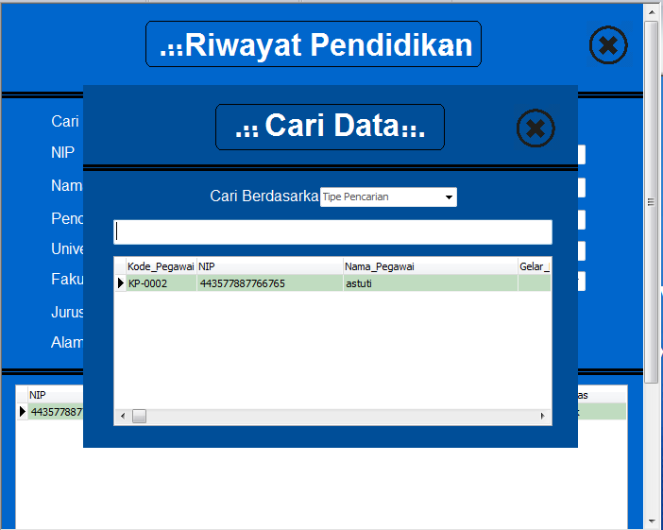

Gambar 4.6 Tampilan Data Riwayat Pendidikan

1. Input Data Riwayat Jabatan

Pada menu ini berfungsi untuk menginput data riwayat jabatan dengan mencari data pengawai yang telah di inputkan sebelumnya pada Sistem Informasi kepegawaian Cipta Karya Dan Sumber Daya Air di Sulawesi Tengah

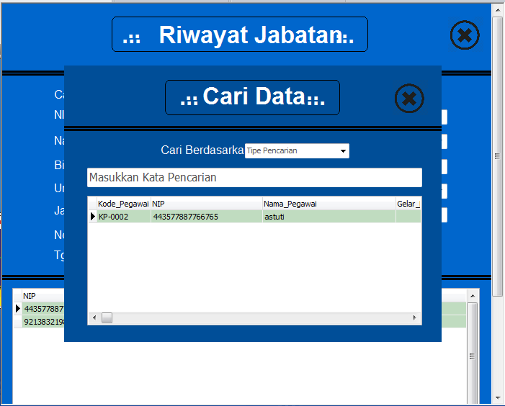

Gambar 4.7 Tampilan Input Data Riwayat Jabatan

1. Input Data Riwayat Kepangkatan

Pada menu ini berfungsi untuk menginput data riwayat Kepangkatan dengan mencari data pengawai yang telah di inputkan sebelumnya pada Sistem Informasi kepegawaian Cipta Karya Dan Sumber Daya Air di Sulawesi Tengah.

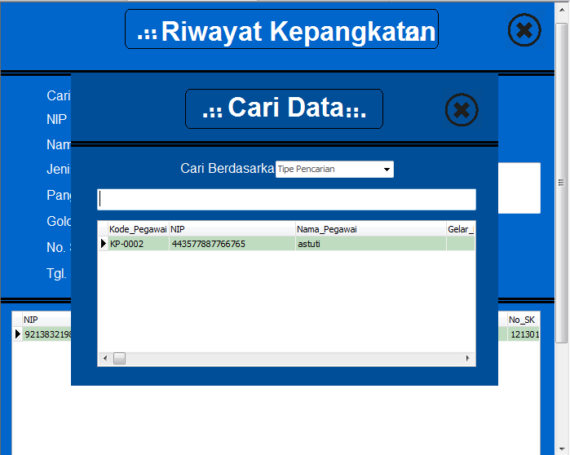

Gambar 4.8 Tampilan Input Data Riwayat Kepangkatan

1. Input Data Pegawai Mutasi

Pada menu ini berfungsi untuk menginput data pegawai mutasi dengan mencari data pengawai yang telah di inputkan sebelumnya pada Sistem Informasi kepegawaian Cipta Karya Dan Sumber Daya Air di Sulawesi Tengah.

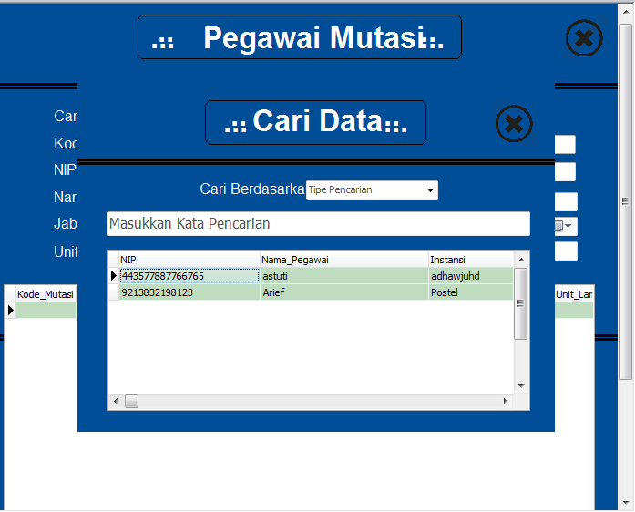

Gambar 4.9 Tampilan Input Data Pegawai Mutasi

* 1. **Pembahasan**

1. Aplikasi Sistem Informasi Pengelolahan Data Pegawai Provinsi Sulawesi Tengah memiliki beberapa fungsi yakni : Pada *form Login* berfungsi untuk *login* admin atau pegawai yang ditugaskan untuk mengoprasikan aplikasi sistem informasi kepegawaian tersebut atau sebagai keamanan data. Pada *form* Menu Utama ini berfungsi untuk menampilkan menu-menu yang ada di sistem informasi kepegawaian tersebut. Menu-menu tersebut akan terhubung ke *form* selanjutnya. Pada *form* Data Pegawaiini berfungsi untuk mengelola (tambah, simpan, hapus,dan ubah) data pribadi pegawai yang telah diinputkan. Pada *form* Pencarian Data Pegawai ini berfungsi untuk pencarian data pegawai yang telah pengguna inputkan ke dalam database. Pada *form* Profil Pegawaiini berfungsi untuk menampilakan profil data pegawai beserta foto yang telah diinputkan oleh pengelola aplikasi kedalam database.Pada *form* Riwayat Pendidikan ini berfungsi untuk mengelola (tambah, simpan, hapus, dan ubah) data riwayat pendidikan pegawai yang telah diinputkan. Pada *form* Riwayat Jabatan ini berfungsi untuk mengelola (tambah, simpan, hapus, dan ubah) data riwayat jabatan pegawai yang telah diinputkan. Pada *form* Riwayat Kepangkatanini berfungsi untuk mengelola (tambah, simpan, hapus, dan ubah) data riwayat kepangkatan pegawai yang telah diinputkan. Pada *form* Data Pensiunan ini berfungsi untuk mengelola (tambah, simpan, hapus, dan ubah) data pensiun pegawai yang telah diinputkan. Pada *form* Pegawai Mutasiini berfungsi untuk mengelola (tambah, simpan, hapus, dan ubah) data mutasi pegawai yang telah diinputkan.

*Design system* yang telah dibuat di atas menjadi acuan untuk membangun program sistem informasi kepegawaian. Sistem ini dibuat dengan bahasa pemrograman Delphi. Tampilan antarmuka yang dihasilkan dari kerja praktek ini berupa manajemen data pada kepegawaian.

1. Pembuatan Aplikasi Sistem Informasi Pengelolahan Data Pegawai Provinsi Sulawesi Tengah dapat membantu masalah para pegawai yang ingin menginput dan mengubah data dengan waktu yang singkat, pegawai tinggal memasukan data-data sesaui. Dan juga pegawai tidak perlu lagi repot dalam melakukan pencarian yang memakanwaktu lama untuk mengubah data, cukup dengan mencari pada kolom pencarian kemudian pilih kategori yang ingin dicari.

**BAB V**

**PENUTUP**

* 1. **Kesimpulan**

Dalam pembuatan Sistem Informasi menghasilkan Sistem Informasi kepegawaian Cipta Karya Dan Sumber Daya Air di Sulawesi Tengah penulis menggunakan *Delphi 2010* untuk pembuatan aplikasinya dan menggunakan database *MySQL.*

1. Sistem Informasi menghasilkan Sistem Informasi Pengelolahan Data Pegawai Di Dinas Cipta Karya dan Sumber Daya Air Provinsi Sulawesi Tengah merupakan aplikasi berbasis dekstop yang hanya dapat digunakan oleh operator yang telah ditugaskan oleh tiap bidang yang ada diDinas Cipta Karya dan Sumber Daya Air Provinsi Sulawesi Tengah.
2. Sistem Informasi ini bertujuan untuk mempermudah kinerja tiap bidang dalam penginputan data pegawai Dinas Cipta Karya dan Sumber Daya Air Provinsi Sulawesi Tengah.
   1. **Saran**

Sistem Informasi menghasilkan Sistem Informasi kepegawaian Cipta Karya Dan Sumber Daya Air di Sulawesi Tengah ini masih jauh dari kata sempurna maka kedepannya diharapkan sistem informasi ini dapat dikembangkan dengan mengintegrasikan database dari tiap bidang melalui sebuah jaringan.

**DAFTAR PUSTAKA**

Kani, dkk. 2010. *Pemrograman Database Menggunakan Delphi,* Yogyakarta. Graha Ilmu.

Kristanto, A. (2003). *Perancangan Sistem Informasi dan Aplikasinya*. GayaMedia.Yogyakarta.

Ladjamudin, Al-Bahra Bin. 2013. *Analisis dan Desain Sistem Informasi*.Yogyakarta:GrahaIlmu.

Pramono D., 1996,Contoh Penggunaan Rutin - Rutin Borland Delphi,PT. Elex MediaKomputindo,Jakarta

Permana, A. Y.2014. *Aplikasi Sistem Informasi AkademikBerbasisDekstopPada SDN Pamulang Tengah Tangerang Selatan.*Skripsi, UniversitasPamulang, Tangerang Selatan.

Maniah dan Dini Hamidin. 2017. *Analisis dan Perancangan Sistem Informasi.* Yogyakarta: Deepublish.

Permana, A. Y.2014. *Aplikasi Sistem Informasi Akademik Berbasis Dekstop Pada SDN Pamulang Tengah Tangerang Selatan.*Skripsi, Universitas Pamulang, Tangerang Selatan.

**LAMPIRAN**

**A2. LAMPIRAN FOTO KANTOR DAN FOTO KEGIATAN PEMBUATAN APLIKASI**

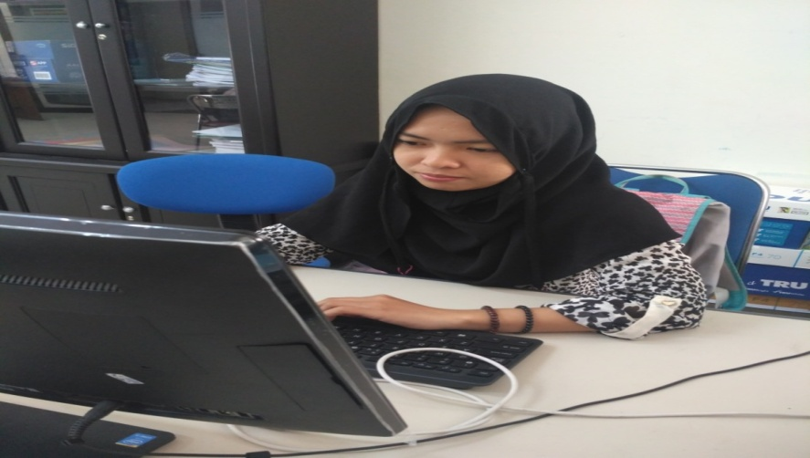

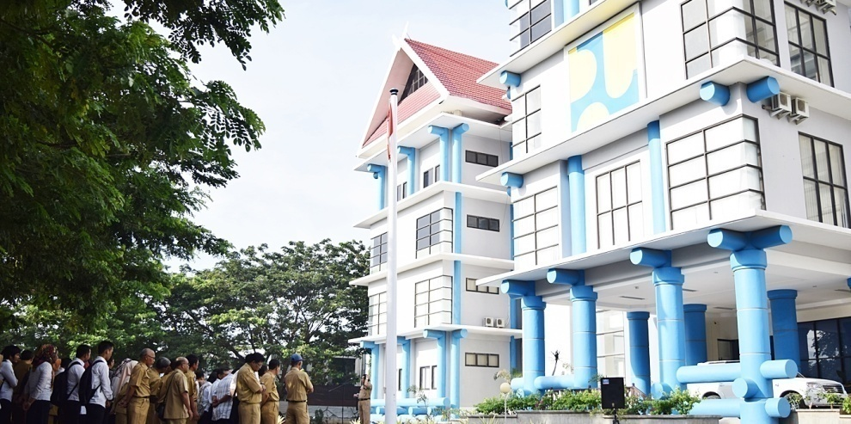

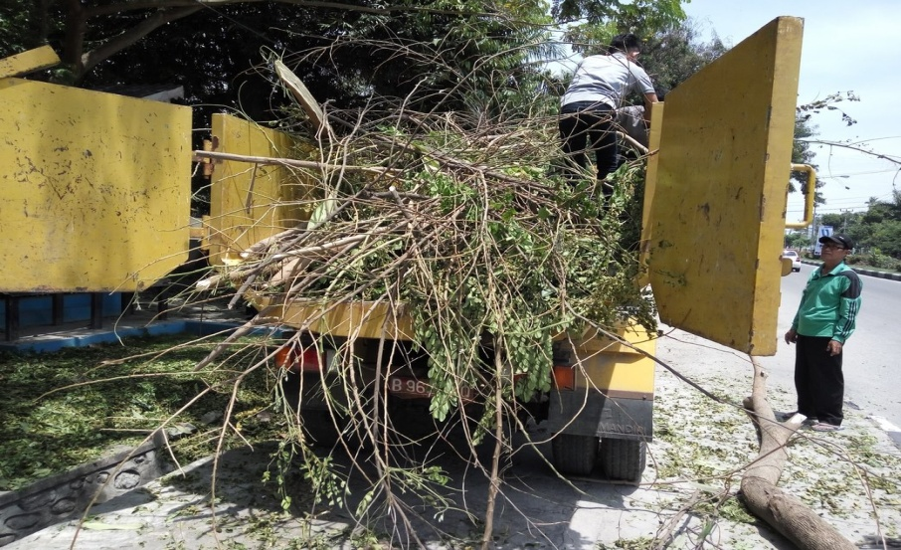

**A2. CODING APLIKASI**

1. Perintah Login

procedure Tform_login.Edit_UsernameKeyPress(Sender: TObject; var Key: Char);

begin

if key=#13 then

Img_MasukClick(sender);

end;

procedure Tform_login.FormActivate(Sender: TObject);

begin

Edit_username.Text := '';

Edit_pass.Text := '';

Edit_username.SetFocus;

end;

procedure Tform_login.Img_KeluarClick(Sender: TObject);

begin

Application.Terminate;

end;

procedure Tform_login.Img_MasukClick(Sender: TObject);

begin

with ZQuery1 do

begin

ZQuery1.Close;

ZQuery1.SQL.Clear;

ZQuery1.SQL.Add ('Select * from login where username ='+QuotedStr(Edit_Username.Text));

ZQuery1.Open;

end;

if ZQuery1.RecordCount = 0 then

begin

Application.MessageBox('Username yang anda masukkan tidak ditemukan','Informasi',MB_OK or MB_ICONERROR);

Edit_Username.Text := '';

Edit_Pass.Text := '';

Edit_username.SetFocus;

end

else

if ZQuery1.FieldByName('password').AsString <> Edit_pass.Text then

begin

Application.MessageBox('Periksa kembali Username atau Password yang anda masukkan !','Error',MB_OK or MB_ICONERROR);

Edit_username.Text := '';

Edit_pass.Text := '';

Edit_username.SetFocus;

end

else

begin

Application.MessageBox('Login Berhasil','Welcome',MB_ICONINFORMATION);

form_menu.Show;

form_login.Hide;

form_menu.StatusBar1.Panels[1].Text:='Selamat Datang, '+Edit_Username.Text;

end;

end;

end.

1. Perintah Data Pegawai

procedure Tform_pegawai.tidak_aktif;

begin

Edit_NIP.Enabled:=false;

Edit_Nama.Enabled:=false;

Edit_Gol.Enabled:=false;

Edit_Jbtn.Enabled:=false;

DateTimePicker1.Enabled:=false;

Combo_JK.Enabled:=false;

Combo_Agama.Enabled:=false;

Edit_Tempat.Enabled:=false;

Edit_GPt.Enabled:=false;

Edit_Hp.Enabled:=false;

Btn_Foto.Enabled:=false;

Btn_Batal.Enabled:=false;

Btn_Simpan.Enabled:=false;

Btn_Ubah.Enabled:=false;

Btn_Hapus.Enabled:=false;

end;

procedure Tform_pegawai.bersih;

begin

Edit_NIP.Text:='';

Edit_Nama.Text:='';

Edit_Gol.Text:='';

Edit_Jbtn.Text:='';

Combo_JK.Text:='';

Combo_Agama.Text:='';

Edit_Tempat.Text:='';

Edit_GPt.Text:='';

Edit_Hp.Text:='';

end;

procedure Tform_pegawai.aktif;

begin

Edit_NIP.Enabled:=true;

Edit_Nama.Enabled:=true;

Edit_Gol.Enabled:=true;

Edit_Jbtn.Enabled:=true;

DateTimePicker1.Enabled:=true;

Combo_JK.Enabled:=true;

Combo_Agama.Enabled:=true;

Edit_Tempat.Enabled:=true;

Edit_GPt.Enabled:=true;

Edit_Hp.Enabled:=true;

end;

procedure Tform_pegawai.Btn_BatalClick(Sender: TObject);

begin

tidak_aktif;

bersih;

Btn_Tambah.Enabled:=true;

Btn_Simpan.Enabled:=false;

Btn_Batal.Enabled:=false;

Btn_Foto.Enabled:=false;

Image1.Picture.LoadFromFile('Gambar\No_Image_Available.png');

end;

procedure Tform_pegawai.Btn_FotoClick(Sender: TObject);

begin

if OpenPictureDialog1.Execute then

begin

Image1.Picture.LoadFromFile(OpenPictureDialog1.FileName);

end;

end;

procedure Tform_pegawai.Btn_HapusClick(Sender: TObject);

begin

if (ZQuery1.RecordCount=0) then

begin

messagedlg('Data Masih kosong',mtinformation, [mbOK],0);

end

else if

messagedlg('Apakah Anda yakin ingin menghapus data ini?',mtConfirmation, [mbYes,mbNo],0)=mrYes then

begin

with ZQuery1 do begin

SQL.Clear;

SQL.Text:='DELETE FROM data WHERE Nip='+quotedstr(Edit_Nip.Text);

ExecSQL; end;

messagedlg('Data Berhasil Dihapus',mtinformation,[mbok],0);

Zquery1.Active:=false;

ZQuery1.SQL.Text:='SELECT * FROM data';

ZQuery1.Active:=true;

bersih;

tidak_aktif;

Btn_Tambah.Enabled:=true;

Image1.Picture.LoadFromFile('Gambar\No_Image_Available.png');

end;

end;

procedure Tform_pegawai.Btn_SimpanClick(Sender: TObject);

begin

if Edit_NIP.Text='' then

begin

messagedlg('Data Masih Kosong',mtinformation,[mbok],0);

Edit_NIP.SetFocus;

end

else if Edit_Nama.Text='' then

begin

messagedlg('Data Masih Kosong',mtinformation,[mbok],0);

Edit_Nama.SetFocus;

end

else if Combo_JK.Text='' then

begin

messagedlg('Data Masih Kosong',mtinformation,[mbok],0);

Combo_JK.SetFocus;

end

else if Combo_Agama.Text='' then

begin

messagedlg('Data Masih Kosong',mtinformation,[mbok],0);

Combo_Agama.SetFocus;

end

else if Edit_Tempat.Text='' then

begin

messagedlg('Data Masih Kosong',mtinformation,[mbok],0);

Edit_Tempat.SetFocus;

end

else if Edit_Gol.Text='' then

begin

messagedlg('Data Masih Kosong',mtinformation,[mbok],0);

Edit_Gol.SetFocus;

end

else if Edit_Hp.Text='' then

begin

messagedlg('Data Masih Kosong',mtinformation,[mbok],0);

Edit_Hp.SetFocus;

end else

if MessageDlg('Apakah anda yakin untuk menyimpan data ?', mtConfirmation, [mbYes, mbNo], 0) = mrYes then

begin

ZQuery1.Append;

ZQuery1.FieldByName('NIP').AsString:=Edit_NIP.Text;

ZQuery1.FieldByName('Nama').AsString:=Edit_Nama.Text;

ZQuery1.FieldByName('Golongan').AsString:=Edit_Gol.Text;

ZQuery1.FieldByName('Jabatan').AsString:=Edit_Jbtn.Text;

ZQuery1.FieldByName('Ttl').AsString:=FormatDateTime('dd/MM/yyyy',DateTimePicker1.Date);

ZQuery1.FieldByName('Jenis_Kelamin').AsString:=Combo_JK.Text;

ZQuery1.FieldByName('Agama').AsString:=Combo_Agama.Text;

ZQuery1.FieldByName('Tempat_Lahir').AsString:=Edit_Tempat.Text;

ZQuery1.FieldByName('Pendidikan_Terakhir').AsString:=Edit_GPt.Text;

ZQuery1.FieldByName('No_Hp').AsString:=Edit_Hp.Text;

messagedlg('Data Berhasil Tersimpan', mtinformation, [mbok], 0);

Image1.Picture.SaveToFile('Foto\'+Edit_Nip.Text+'.jpeg');

ZQuery1.FieldByName('Foto').AsString:='Foto\'+Edit_Nip.Text+'.jpeg';

ZQuery1.Post;

Zquery1.Active:=false;

ZQuery1.SQL.Text:='SELECT * FROM data';

ZQuery1.Active:=true;

bersih;

tidak_aktif;

Btn_Tambah.Enabled:=true;

Image1.Picture.LoadFromFile('Gambar\No_Image_Available.png');

end;

end;

procedure Tform_pegawai.Btn_TambahClick(Sender: TObject);

var ai,len : integer;

begin

ZQuery1.SQL.Clear;

ZQuery1.SQL.Add('SELECT * FROM data');

ZQuery1.Open;

if ZQuery1.RecordCount < 1 Then

aktif;

Edit_NIP.SetFocus;

Btn_Foto.Enabled:=true;

Btn_Simpan.Enabled:=true;

Btn_Batal.Enabled:=true;

Btn_Tambah.Enabled:=false;

end;

procedure Tform_pegawai.Btn_UbahClick(Sender: TObject);

begin

if Edit_NIP.Text='' then

begin

messagedlg('Data Masih Kosong',mtinformation,[mbok],0);

Edit_NIP.SetFocus;

end

else if Edit_Nama.Text='' then

begin

messagedlg('Data Masih Kosong',mtinformation,[mbok],0);

Edit_Nama.SetFocus;

end

else if Combo_JK.Text='' then

begin

messagedlg('Data Masih Kosong',mtinformation,[mbok],0);

Combo_JK.SetFocus;

end

else if Combo_Agama.Text='' then

begin

messagedlg('Data Masih Kosong',mtinformation,[mbok],0);

Combo_Agama.SetFocus;

end

else if Edit_Tempat.Text='' then

begin

messagedlg('Data Masih Kosong',mtinformation,[mbok],0);

Edit_Tempat.SetFocus;

end

else if Edit_Gol.Text='' then

begin

messagedlg('Data Masih Kosong',mtinformation,[mbok],0);

Edit_Gol.SetFocus;

end

else if Edit_Hp.Text='' then

begin

messagedlg('Data Masih Kosong',mtinformation,[mbok],0);

Edit_Hp.SetFocus;

end else

if MessageDlg('Apakah anda yakin untuk mengubah data ?', mtConfirmation, [mbYes, mbNo], 0) = mrYes then

begin

with ZQuery1 do

begin

SQL.Clear;

SQL.Text:='UPDATE data SET Kode_Pegawai ='+Quotedstr(Edit_Nip.Text)

+', NIP ='+Quotedstr(Edit_NIP.Text)

+', Nama ='+Quotedstr(Edit_Nama.Text)

+', Golongan ='+Quotedstr(Edit_Gol.Text)

+', Jabatan ='+Quotedstr(Edit_Jbtn.Text)

+', Ttl ='+QuotedStr(FormatDateTime('dd/MM/yyyy',DateTimePicker1.Date))

+', Jenis_Kelamin ='+Quotedstr(Combo_JK.Text)

+', Agama ='+Quotedstr(Combo_Agama.Text)

+', Tempat_Lahir ='+Quotedstr(Edit_Tempat.Text)

+', Gol_Darah ='+Quotedstr(Edit_GPt.Text)

+', No_Hp ='+Quotedstr(Edit_Hp.Text)

+' WHERE Nip ='+Quotedstr(Edit_Nip.Text);

Image1.Picture.SaveToFile('Foto\'+Edit_Nip.Text+'.jpeg');

ExecSQL;

MessageDlg('Data Berhasil Diubah',mtinformation, [mbok],0);

ZQuery1.SQL.Clear;

ZQuery1.SQL.Add('Select * FROM data');

ZQuery1.Open;

bersih;

tidak_aktif;

Btn_Tambah.Enabled:=true;

Image1.Picture.LoadFromFile('Gambar\No_Image_Available.png');

end;

end;

end;

procedure Tform_pegawai.DBGrid1DblClick(Sender: TObject);

begin

Edit_NIP.Text:=DBGrid1.Fields[1].AsString;

Edit_Nama.Text:=DBGrid1.Fields[2].AsString;

Edit_Gol.Text:=DBGrid1.Fields[3].AsString;

Edit_Jbtn.Text:=DBGrid1.Fields[4].AsString;

DateTimePicker1.Date:=DBGrid1.Fields[5].AsDateTime;;

Combo_JK.Text:=DBGrid1.Fields[7].AsString;

combo_Agama.Text:=DBGrid1.Fields[8].AsString;

Edit_Tempat.Text:=DBGrid1.Fields[9].AsString;

Edit_GPt.Text:=DBGrid1.Fields[10].AsString;

Edit_Hp.Text:=DBGrid1.Fields[20].AsString;

Image1.Picture.LoadFromFile(ZQuery1['Foto']);

Btn_Ubah.Enabled:=true;

Btn_Hapus.Enabled:=true;

Btn_Batal.Enabled:=true;

Btn_Foto.Enabled:=true;

Btn_Simpan.Enabled:=false;

Btn_Tambah.Enabled:=false;

aktif;

end;

procedure Tform_pegawai.Edit_AgamaKeyPress(Sender: TObject; var Key: Char);

begin

if not (key in['a'..'z','A'..'Z',#8,#13,#32]) then

begin

key:=#0;

ShowMessage('Masukkan Huruf!');

end;

end;

procedure Tform_pegawai.Edit_JbtnKeyPress(Sender: TObject; var Key: Char);

begin

if not (key in['a'..'z','A'..'Z',#8,#13,#32,#46,#44]) then

begin

key:=#0;

ShowMessage('Masukkan Huruf!');

end;

end;

procedure Tform_pegawai.Edit_GPtKeyPress(Sender: TObject; var Key: Char);

begin

if not (key in['a'..'z','A'..'Z',#8,#13,#32]) then

begin

key:=#0;

ShowMessage('Masukkan Huruf!');

end;

end;

procedure Tform_pegawai.Edit_GolKeyPress(Sender: TObject; var Key: Char);

begin

if not (key in['a'..'z','A'..'Z',#8,#13,#32,#46]) then

begin

key:=#0;

ShowMessage('Masukkan Huruf!');

end;

end;

procedure Tform_pegawai.Edit_HpKeyPress(Sender: TObject; var Key: Char);

begin

if not (key in['0'..'9',#8,#13,#32]) then

begin

key:=#0;

ShowMessage('Masukkan Angka!');

end;

end;

procedure Tform_pegawai.Edit_NamaKeyPress(Sender: TObject; var Key: Char);

begin

if not (key in['a'..'z','A'..'Z',#8,#13,#32,#46]) then

begin

key:=#0;

ShowMessage('Masukkan Huruf!');

end;

end;

procedure Tform_pegawai.Edit_NIPKeyPress(Sender: TObject; var Key: Char);

begin

if not (key in['0'..'9',#8,#13,#32]) then

begin

key:=#0;

ShowMessage('Masukkan Angka!');

end;

end;

procedure Tform_pegawai.Edit_TempatKeyPress(Sender: TObject; var Key: Char);

begin

if not (key in['a'..'z','A'..'Z',#8,#13,#32]) then

begin

key:=#0;

ShowMessage('Masukkan Huruf!');

end;

end;

procedure Tform_pegawai.FormActivate(Sender: TObject);

begin

Zquery1.Active:=false;

ZQuery1.SQL.Text:='SELECT * FROM data';

ZQuery1.Active:=true;

end;

procedure Tform_pegawai.FormCreate(Sender: TObject);

begin

tidak_aktif;

bersih;

Btn_Tambah.Enabled:=true;

end;

procedure Tform_pegawai.Image2Click(Sender: TObject);

begin

if (Edit_NIP.Text <> '') or (Edit_Nama.Text <> '') or

(Edit_Gol.Text <> '') or (Edit_Jbtn.Text <> '') or

(Combo_JK.Text <> '') or

(Combo_Agama.Text <> '') or (Edit_Tempat.Text <> '') or

(Edit_GPt.Text <> '') or (Edit_Hp.Text <> '') then

if MessageDlg('Apakah anda yakin untuk keluar ?', mtConfirmation, [mbYes, mbNo], 0) = mrYes then

begin

bersih;

tidak_aktif;

Btn_Tambah.Enabled:=true;

Btn_Foto.Enabled:=false;

Btn_Batal.Enabled:=false;

Btn_Simpan.Enabled:=false;

Image1.Picture.LoadFromFile('Gambar\No_Image_Available.png');

form_pegawai.Close;

end;

if (Edit_NIP.Text = '') and (Edit_Nama.Text = '') and

(Edit_Gol.Text = '') and (Edit_Jbtn.Text = '') and

(Combo_JK.Text = '') and

(Combo_Agama.Text = '') and (Edit_Tempat.Text = '') and

(Edit_GPt.Text = '') and (Edit_Hp.Text = '')and

(Edit_NIP.Enabled = false) then

begin

tidak_aktif;

bersih;

Btn_Tambah.Enabled:=true;

Image1.Picture.LoadFromFile('Gambar\No_Image_Available.png');

close;

end;

end;

procedure Tform_pegawai.Image2MouseLeave(Sender: TObject);

begin

Image2.Picture.LoadFromFile('Gambar\close_4-512.png');

end;

procedure Tform_pegawai.Image2MouseMove(Sender: TObject; Shift: TShiftState; X,

Y: Integer);

begin

Image2.Picture.LoadFromFile('Gambar\merahclose.png');

end;

end.

1. Perintah Menu Utama

procedure Tform_menu.FormClose(Sender: TObject; var Action: TCloseAction);

begin

Application.Terminate;

end;

procedure Tform_menu.SpeedButton11Click(Sender: TObject);

begin

form_login.Show;

form_menu.Hide;

end;

procedure Tform_menu.SpeedButton12Click(Sender: TObject);

begin

form_gantipassword.ShowModal;

end;

procedure Tform_menu.SpeedButton14Click(Sender: TObject);

begin

form_pendidikan.ShowModal;

end;

procedure Tform_menu.SpeedButton15Click(Sender: TObject);

begin

form_jabatan.ShowModal;

end;

procedure Tform_menu.SpeedButton16Click(Sender: TObject);

begin

form_pangkat.ShowModal;

end;

procedure Tform_menu.SpeedButton17Click(Sender: TObject);

begin

form_profil.ShowModal;

end;

procedure Tform_menu.SpeedButton1Click(Sender: TObject);

begin

form_pegawai.ShowModal;

end;

procedure Tform_menu.SpeedButton2Click(Sender: TObject);

begin

form3.ZTable1.Active:=false;

form3.ZTable1.TableName:='pangkat';

form3.ZTable1.Active:=true;

Form3.QuickRep1.Preview;

end;

procedure Tform_menu.SpeedButton3Click(Sender: TObject);

begin

form2.ZTable1.Active:=false;

form2.ZTable1.TableName:='pensiun';

form2.ZTable1.Active:=true;

Form2.QuickRep1.Preview;

end;

procedure Tform_menu.SpeedButton4Click(Sender: TObject);

begin

form1.ZTable1.Active:=false;

form1.ZTable1.TableName:='mutasi';

form1.ZTable1.Active:=true;

Form1.QuickRep1.Preview;

end;

procedure Tform_menu.SpeedButton5Click(Sender: TObject);

begin

form_pensiun.ShowModal;

end;

procedure Tform_menu.SpeedButton6Click(Sender: TObject);

begin

form_mutasi.ShowModal;

end;

procedure Tform_menu.Timer1Timer(Sender: TObject);

begin

tgl.Caption:=DateToStr(Now);

end;

end.

1. Perintah Riwayat Jabatan

procedure Tform_jabatan.aktif;

begin

Edit_Instansi.Enabled:=true;

Edit_Unit.Enabled:=true;

Edit_Jabatan.Enabled:=true;

Edit_NoSK.Enabled:=true;

DateTimePicker1.Enabled:=true;

DateTimePicker2.Enabled:=true;

DateTimePicker3.Enabled:=true;

Edit_Penetap.Enabled:=true;

Edit_Pelantikan.Enabled:=true;

Edit_Periode.Enabled:=true;

end;

procedure Tform_jabatan.tidak_aktif;

begin

Edit_Nama.Enabled:=false;

Edit_NIP.Enabled:=false;

Edit_Instansi.Enabled:=false;

Edit_Unit.Enabled:=false;

Edit_Jabatan.Enabled:=false;

Edit_NoSK.Enabled:=false;

DateTimePicker1.Enabled:=false;

DateTimePicker2.Enabled:=false;

DateTimePicker3.Enabled:=false;

Edit_Penetap.Enabled:=false;

Edit_Pelantikan.Enabled:=false;

Edit_Periode.Enabled:=false;

Btn_Batal.Enabled:=false;

Btn_Simpan.Enabled:=false;

Btn_Ubah.Enabled:=false;

Btn_Hapus.Enabled:=false;

Btn_Cari.Enabled:=false;

end;

procedure Tform_jabatan.bersih;

begin

Edit_Nama.Text:='';

Edit_NIP.Text:='';

Edit_Instansi.Text:='';

Edit_Unit.Text:='';

Edit_Jabatan.Text:='';

Edit_NoSK.Text:='';

Edit_Penetap.Text:='';

Edit_Pelantikan.Text:='';

Edit_Periode.Text:='';

end;

procedure Tform_jabatan.Btn_BatalClick(Sender: TObject);

begin

tidak_aktif;

bersih;

Btn_Tambah.Enabled:=true;

end;

procedure Tform_jabatan.Btn_CariClick(Sender: TObject);

begin

form_pencarian.ShowModal;

end;

procedure Tform_jabatan.Btn_HapusClick(Sender: TObject);

begin

if (ZQuery1.RecordCount=0) then

begin

messagedlg('Data Masih kosong',mtinformation, [mbOK],0);

end

else if

messagedlg('Apakah Anda yakin ingin menghapus data ini?',mtConfirmation, [mbYes,mbNo],0)=mrYes then

begin

with ZQuery1 do begin

SQL.Clear;

SQL.Text:='DELETE FROM jabatan WHERE NIP='+quotedstr(Edit_NIP.Text);

ExecSQL; end;

messagedlg('Data Berhasil Dihapus',mtinformation,[mbok],0);

Zquery1.Active:=false;

ZQuery1.SQL.Text:='SELECT * FROM jabatan';

ZQuery1.Active:=true;

bersih;

tidak_aktif;

Btn_Tambah.Enabled:=true;

end;

end;

procedure Tform_jabatan.Btn_SimpanClick(Sender: TObject);

begin

if Edit_Instansi.Text='' then

begin

messagedlg('Data Masih Kosong',mtinformation,[mbok],0);

Edit_Instansi.SetFocus;

end

else if Edit_Unit.Text='' then

begin

messagedlg('Data Masih Kosong',mtinformation,[mbok],0);

Edit_Unit.SetFocus;

end

else if Edit_Jabatan.Text='' then

begin

messagedlg('Data Masih Kosong',mtinformation,[mbok],0);

Edit_Jabatan.SetFocus;

end

else if Edit_NoSK.Text='' then

begin

messagedlg('Data Masih Kosong',mtinformation,[mbok],0);

Edit_NoSK.SetFocus;

end

else if Edit_Penetap.Text='' then

begin

messagedlg('Data Masih Kosong',mtinformation,[mbok],0);

Edit_Penetap.SetFocus;

end

else if Edit_Pelantikan.Text='' then

begin

messagedlg('Data Masih Kosong',mtinformation,[mbok],0);

Edit_Pelantikan.SetFocus;

end

else if Edit_Periode.Text='' then

begin

messagedlg('Data Masih Kosong',mtinformation,[mbok],0);

Edit_Periode.SetFocus;

end else

if MessageDlg('Apakah anda yakin untuk menyimpan data ?', mtConfirmation, [mbYes, mbNo], 0) = mrYes then

begin

ZQuery1.Append;

ZQuery1.FieldByName('NIP').AsString:=Edit_NIP.Text;

ZQuery1.FieldByName('Nama_Pegawai').AsString:=Edit_Nama.Text;

ZQuery1.FieldByName('Instansi').AsString:=Edit_Instansi.Text;

ZQuery1.FieldByName('Unit_Kerja').AsString:=Edit_Unit.Text;

ZQuery1.FieldByName('Jabatan').AsString:=Edit_Jabatan.Text;

ZQuery1.FieldByName('No_SK').AsString:=Edit_NoSK.Text;

ZQuery1.FieldByName('Pejabat_Penetap').AsString:=Edit_Penetap.Text;

ZQuery1.FieldByName('No_Pelantikan').AsString:=Edit_Pelantikan.Text;

ZQuery1.FieldByName('Periode').AsString:=Edit_Periode.Text+' Tahun';

ZQuery1.FieldByName('Tgl_SK').AsString:=FormatDateTime('dd/MM/yyyy',DateTimePicker1.Date);

ZQuery1.FieldByName('TMT').AsString:=FormatDateTime('dd/MM/yyyy',DateTimePicker2.Date);

ZQuery1.FieldByName('Tgl_Pelantikan').AsString:=FormatDateTime('dd/MM/yyyy',DateTimePicker3.Date);

messagedlg('Data Berhasil Tersimpan', mtinformation, [mbok], 0);

ZQuery1.Post;

Zquery1.Active:=false;

ZQuery1.SQL.Text:='SELECT * FROM jabatan';

ZQuery1.Active:=true;

bersih;

tidak_aktif;

Btn_Tambah.Enabled:=true;

end;

end;

procedure Tform_jabatan.Btn_TambahClick(Sender: TObject);

begin

aktif;

Btn_Cari.Enabled:=true;

Btn_Cari.SetFocus;

Btn_Simpan.Enabled:=true;

Btn_Batal.Enabled:=true;

Btn_Tambah.Enabled:=false;

end;

procedure Tform_jabatan.Btn_UbahClick(Sender: TObject);

begin

if Edit_Instansi.Text='' then

begin

messagedlg('Data Masih Kosong',mtinformation,[mbok],0);

Edit_Instansi.SetFocus;

end

else if Edit_Unit.Text='' then

begin

messagedlg('Data Masih Kosong',mtinformation,[mbok],0);

Edit_Unit.SetFocus;

end

else if Edit_Jabatan.Text='' then

begin

messagedlg('Data Masih Kosong',mtinformation,[mbok],0);

Edit_Jabatan.SetFocus;

end

else if Edit_NoSK.Text='' then

begin

messagedlg('Data Masih Kosong',mtinformation,[mbok],0);

Edit_NoSK.SetFocus;

end

else if Edit_Penetap.Text='' then

begin

messagedlg('Data Masih Kosong',mtinformation,[mbok],0);

Edit_Penetap.SetFocus;

end

else if Edit_Pelantikan.Text='' then

begin

messagedlg('Data Masih Kosong',mtinformation,[mbok],0);

Edit_Pelantikan.SetFocus;

end

else if Edit_Periode.Text='' then

begin

messagedlg('Data Masih Kosong',mtinformation,[mbok],0);

Edit_Periode.SetFocus;

end else

if MessageDlg('Apakah anda yakin untuk mengubah data ?', mtConfirmation, [mbYes, mbNo], 0) = mrYes then

begin

with ZQuery1 do

begin

SQL.Clear;

SQL.Text:='UPDATE jabatan SET NIP ='+Quotedstr(Edit_NIP.Text)

+', Instansi ='+Quotedstr(Edit_Instansi.Text)

+', Unit_Kerja ='+Quotedstr(Edit_Unit.Text)

+', Jabatan ='+Quotedstr(Edit_Jabatan.Text)

+', No_SK ='+Quotedstr(Edit_NoSK.Text)

+', Pejabat_Penetap ='+QuotedStr(Edit_Penetap.Text)

+', No_Pelantikan ='+Quotedstr(Edit_Pelantikan.Text)

+', Periode ='+Quotedstr(Edit_Periode.Text+' Tahun')

+', Tgl_SK='+QuotedStr(FormatDateTime('dd/MM/yyyy',DateTimePicker1.Date))

+', TMT ='+QuotedStr(FormatDateTime('dd/MM/yyyy',DateTimePicker2.Date))

+', Tgl_Pelantikan ='+QuotedStr(FormatDateTime('dd/MM/yyyy',DateTimePicker3.Date))

+' WHERE NIP ='+Quotedstr(Edit_NIP.Text);

ExecSQL;

MessageDlg('Data Berhasil Diubah',mtinformation, [mbok],0);

ZQuery1.SQL.Clear;

ZQuery1.SQL.Add('Select * FROM jabatan');

ZQuery1.Open;

bersih;

tidak_aktif;

Btn_Tambah.Enabled:=true;

end;

end;

end;

procedure Tform_jabatan.DBGrid1DblClick(Sender: TObject);

begin

Edit_NIP.Text:=DBGrid1.Fields[0].AsString;

Edit_Nama.Text:=DBGrid1.Fields[1].AsString;

Edit_Instansi.Text:=DBGrid1.Fields[2].AsString;

Edit_Unit.Text:=DBGrid1.Fields[3].AsString;

Edit_Jabatan.Text:=DBGrid1.Fields[4].AsString;

Edit_NoSK.Text:=DBGrid1.Fields[5].AsString;

DateTimePicker1.Date:=DBGrid1.Fields[6].AsDateTime;

Edit_Penetap.Text:=DBGrid1.Fields[7].AsString;

DateTimePicker2.Date:=DBGrid1.Fields[8].AsDateTime;

Edit_Pelantikan.Text:=DBGrid1.Fields[9].AsString;

Edit_Periode.Text:=DBGrid1.Fields[11].AsString;

DateTimePicker3.Date:=DBGrid1.Fields[10].AsDateTime;

Btn_Ubah.Enabled:=true;

Btn_Hapus.Enabled:=true;

Btn_Batal.Enabled:=true;

Btn_Cari.Enabled:=false;

Btn_Simpan.Enabled:=false;

Btn_Tambah.Enabled:=false;

Edit_NIP.Enabled:=false;

Edit_Nama.Enabled:=false;

aktif;

end;

procedure Tform_jabatan.Edit_InstansiKeyPress(Sender: TObject; var Key: Char);

begin

if not (key in['a'..'z','A'..'Z',#8,#13,#32,#46]) then

begin

key:=#0;

ShowMessage('Masukkan Huruf!');

end;

end;

procedure Tform_jabatan.Edit_JabatanKeyPress(Sender: TObject; var Key: Char);

begin

if not (key in['a'..'z','A'..'Z',#8,#13,#32,#46]) then

begin

key:=#0;

ShowMessage('Masukkan Huruf!');

end;

end;

procedure Tform_jabatan.Edit_NoSKKeyPress(Sender: TObject; var Key: Char);

begin

if not (key in['0'..'9',#8,#13,#32,#46,#47]) then

begin

key:=#0;

ShowMessage('Masukkan Angka!');

end;

end;

procedure Tform_jabatan.Edit_PenetapKeyPress(Sender: TObject; var Key: Char);

begin

if not (key in['a'..'z','A'..'Z',#8,#13,#32,#46]) then

begin

key:=#0;

ShowMessage('Masukkan Huruf!');

end;

end;

procedure Tform_jabatan.Edit_PeriodeKeyPress(Sender: TObject; var Key: Char);

begin

if not (key in['0'..'9',#8,#13,#32]) then

begin

key:=#0;

ShowMessage('Masukkan Angka!');

end;

end;

procedure Tform_jabatan.Edit_UnitKeyPress(Sender: TObject; var Key: Char);

begin

if not (key in['a'..'z','A'..'Z',#8,#13,#32,#46]) then

begin

key:=#0;

ShowMessage('Masukkan Huruf!');

end;

end;

procedure Tform_jabatan.FormActivate(Sender: TObject);

begin

Zquery1.Active:=false;

ZQuery1.SQL.Text:='SELECT * FROM jabatan';

ZQuery1.Active:=true;

end;

procedure Tform_jabatan.FormCreate(Sender: TObject);

begin

tidak_aktif;

bersih;

Btn_Tambah.Enabled:=true;

end;

procedure Tform_jabatan.Image2Click(Sender: TObject);

begin

if (Edit_Instansi.Text <> '') or (Edit_Unit.Text <> '') or

(Edit_Jabatan.Text <> '') or (Edit_NoSK.Text <> '') or

(Edit_Penetap.Text <> '') or (Edit_Pelantikan.Text <> '') or

(Edit_Periode.Text <> '') then

if MessageDlg('Apakah anda yakin untuk keluar ?', mtConfirmation, [mbYes, mbNo], 0) = mrYes then

begin

bersih;

tidak_aktif;

Btn_Tambah.Enabled:=true;

form_jabatan.Close;

end;

if (Edit_Instansi.Text = '') and (Edit_Unit.Text = '') and

(Edit_Jabatan.Text = '') and (Edit_NoSK.Text = '') and

(Edit_Penetap.Text = '') and (Edit_Pelantikan.Text = '') and

(Edit_Periode.Text = '') or (Edit_Instansi.Enabled=false) then

begin

tidak_aktif;

bersih;

Btn_Tambah.Enabled:=true;

close;

form_pendidikan.Edit_NIP.Text:='';

form_pendidikan.Edit_Nama.Text:='';

form_pangkat.Edit_NIP.Text:='';

form_pangkat.Edit_Nama.Text:='';

end;

end;

procedure Tform_jabatan.Image2MouseLeave(Sender: TObject);

begin

Image2.Picture.LoadFromFile('Gambar\close_4-512.png');

end;

procedure Tform_jabatan.Image2MouseMove(Sender: TObject; Shift: TShiftState; X,

Y: Integer);

begin

Image2.Picture.LoadFromFile('Gambar\merahclose.png');

end;

end.

1. Perintah Pangkat

procedure Tform_pangkat.aktif;

begin

Edit_Kenaikan.Enabled:=true;

Edit_Pangkat.Enabled:=true;

Edit_Golongan.Enabled:=true;

Edit_NoSK.Enabled:=true;

DateTimePicker2.Enabled:=true;

DateTimePicker3.Enabled:=true;

Edit_Penetap.Enabled:=true;

Memo1.Enabled:=true;

end;

procedure Tform_pangkat.tidak_aktif;

begin

Edit_Nama.Enabled:=false;

Edit_NIP.Enabled:=false;

Edit_Kenaikan.Enabled:=false;

Edit_Pangkat.Enabled:=false;

Edit_Golongan.Enabled:=false;

Edit_NoSK.Enabled:=false;

DateTimePicker2.Enabled:=false;

DateTimePicker3.Enabled:=false;

Edit_Penetap.Enabled:=false;

Memo1.Enabled:=false;

Btn_Batal.Enabled:=false;

Btn_Simpan.Enabled:=false;

Btn_Ubah.Enabled:=false;

Btn_Hapus.Enabled:=false;

Btn_Cari.Enabled:=false;

end;

procedure Tform_pangkat.bersih;

begin

Edit_Nama.Text:='';

Edit_NIP.Text:='';

Edit_Kenaikan.Text:='';

Edit_Pangkat.Text:='';

Edit_Golongan.Text:='';

Edit_NoSK.Text:='';

Edit_Penetap.Text:='';

Memo1.Text:='';

end;

procedure Tform_pangkat.Btn_BatalClick(Sender: TObject);

begin

tidak_aktif;

bersih;

Btn_Tambah.Enabled:=true;

end;

procedure Tform_pangkat.Btn_CariClick(Sender: TObject);

begin

form_pencarian.ShowModal;

end;

procedure Tform_pangkat.Btn_HapusClick(Sender: TObject);

begin

if (ZQuery1.RecordCount=0) then

begin

messagedlg('Data Masih kosong',mtinformation, [mbOK],0);

end

else if

messagedlg('Apakah Anda yakin ingin menghapus data ini?',mtConfirmation, [mbYes,mbNo],0)=mrYes then

begin

with ZQuery1 do begin

SQL.Clear;

SQL.Text:='DELETE FROM pangkat WHERE NIP='+quotedstr(Edit_NIP.Text);

ExecSQL; end;

messagedlg('Data Berhasil Dihapus',mtinformation,[mbok],0);

Zquery1.Active:=false;

ZQuery1.SQL.Text:='SELECT * FROM pangkat';

ZQuery1.Active:=true;

bersih;

tidak_aktif;

Btn_Tambah.Enabled:=true;

end;

end;

procedure Tform_pangkat.Btn_SimpanClick(Sender: TObject);

begin

if Edit_Kenaikan.Text='' then

begin

messagedlg('Data Masih Kosong',mtinformation,[mbok],0);

Edit_Kenaikan.SetFocus;

end

else if Edit_Pangkat.Text='' then

begin

messagedlg('Data Masih Kosong',mtinformation,[mbok],0);

Edit_Pangkat.SetFocus;

end

else if Edit_Golongan.Text='' then

begin

messagedlg('Data Masih Kosong',mtinformation,[mbok],0);

Edit_Golongan.SetFocus;

end

else if Edit_NoSK.Text='' then

begin

messagedlg('Data Masih Kosong',mtinformation,[mbok],0);

Edit_NoSK.SetFocus;

end

else if Edit_Penetap.Text='' then

begin

messagedlg('Data Masih Kosong',mtinformation,[mbok],0);

Edit_Penetap.SetFocus;

end

else if Memo1.Text='' then

begin

messagedlg('Data Masih Kosong',mtinformation,[mbok],0);

Memo1.SetFocus;

end else

if MessageDlg('Apakah anda yakin untuk menyimpan data ?', mtConfirmation, [mbYes, mbNo], 0) = mrYes then

begin

ZQuery1.Append;

ZQuery1.FieldByName('NIP').AsString:=Edit_NIP.Text;

ZQuery1.FieldByName('Nama_Pegawai').AsString:=Edit_Nama.Text;

ZQuery1.FieldByName('Jenis').AsString:=Edit_Kenaikan.Text;

ZQuery1.FieldByName('Pangkat').AsString:=Edit_Pangkat.Text;

ZQuery1.FieldByName('Golongan').AsString:=Edit_Golongan.Text;

ZQuery1.FieldByName('No_SK').AsString:=Edit_NoSK.Text;

ZQuery1.FieldByName('Pejabat_Penetap').AsString:=Edit_Penetap.Text;

ZQuery1.FieldByName('Tgl_SK').AsString:=FormatDateTime('dd/MM/yyyy',DateTimePicker2.Date);

ZQuery1.FieldByName('TMT').AsString:=FormatDateTime('dd/MM/yyyy',DateTimePicker3.Date);

ZQuery1.FieldByName('Dasar_Keputusan').AsString:=Memo1.Text;

messagedlg('Data Berhasil Tersimpan', mtinformation, [mbok], 0);

ZQuery1.Post;

Zquery1.Active:=false;

ZQuery1.SQL.Text:='SELECT * FROM pangkat';

ZQuery1.Active:=true;

bersih;

tidak_aktif;

Btn_Tambah.Enabled:=true;

end;

end;

procedure Tform_pangkat.Btn_TambahClick(Sender: TObject);

begin

aktif;

Btn_Cari.Enabled:=true;

Btn_Cari.SetFocus;

Btn_Simpan.Enabled:=true;

Btn_Batal.Enabled:=true;

Btn_Tambah.Enabled:=false;

end;

procedure Tform_pangkat.Btn_UbahClick(Sender: TObject);

begin

if Edit_Kenaikan.Text='' then

begin

messagedlg('Data Masih Kosong',mtinformation,[mbok],0);

Edit_Kenaikan.SetFocus;

end

else if Edit_Pangkat.Text='' then

begin

messagedlg('Data Masih Kosong',mtinformation,[mbok],0);

Edit_Pangkat.SetFocus;

end

else if Edit_Golongan.Text='' then

begin

messagedlg('Data Masih Kosong',mtinformation,[mbok],0);

Edit_Golongan.SetFocus;

end

else if Edit_NoSK.Text='' then

begin

messagedlg('Data Masih Kosong',mtinformation,[mbok],0);

Edit_NoSK.SetFocus;

end

else if Edit_Penetap.Text='' then

begin

messagedlg('Data Masih Kosong',mtinformation,[mbok],0);

Edit_Penetap.SetFocus;

end

else if Memo1.Text='' then

begin

messagedlg('Data Masih Kosong',mtinformation,[mbok],0);

Memo1.SetFocus;

end else

if MessageDlg('Apakah anda yakin untuk mengubah data ?', mtConfirmation, [mbYes, mbNo], 0) = mrYes then

begin

with ZQuery1 do

begin

SQL.Clear;

SQL.Text:='UPDATE pangkat SET NIP ='+Quotedstr(Edit_NIP.Text)

+', Jenis ='+Quotedstr(Edit_Kenaikan.Text)

+', Pangkat ='+Quotedstr(Edit_Pangkat.Text)

+', Golongan ='+Quotedstr(Edit_Golongan.Text)

+', No_SK ='+Quotedstr(Edit_NoSK.Text)

+', Pejabat_Penetap ='+QuotedStr(Edit_Penetap.Text)

+', Dasar_Keputusan ='+Quotedstr(Memo1.Text)

+', Tgl_SK='+QuotedStr(FormatDateTime('dd/MM/yyyy',DateTimePicker2.Date))

+', TMT ='+QuotedStr(FormatDateTime('dd/MM/yyyy',DateTimePicker3.Date))

+' WHERE NIP ='+Quotedstr(Edit_NIP.Text);

ExecSQL;

MessageDlg('Data Berhasil Diubah',mtinformation, [mbok],0);

ZQuery1.SQL.Clear;

ZQuery1.SQL.Add('Select * FROM pangkat');

ZQuery1.Open;

bersih;

tidak_aktif;

Btn_Tambah.Enabled:=true;

end;

end;

end;

procedure Tform_pangkat.DBGrid1DblClick(Sender: TObject);

begin

Edit_NIP.Text:=DBGrid1.Fields[0].AsString;

Edit_Nama.Text:=DBGrid1.Fields[1].AsString;

Edit_Kenaikan.Text:=DBGrid1.Fields[2].AsString;

Edit_Pangkat.Text:=DBGrid1.Fields[3].AsString;

Edit_Golongan.Text:=DBGrid1.Fields[4].AsString;

Edit_NoSK.Text:=DBGrid1.Fields[5].AsString;

DateTimePicker2.Date:=DBGrid1.Fields[6].AsDateTime;

Edit_Penetap.Text:=DBGrid1.Fields[7].AsString;

DateTimePicker3.Date:=DBGrid1.Fields[8].AsDateTime;

Memo1.Text:=DBGrid1.Fields[9].AsString;

Btn_Ubah.Enabled:=true;

Btn_Hapus.Enabled:=true;

Btn_Batal.Enabled:=true;

Btn_Cari.Enabled:=false;

Btn_Simpan.Enabled:=false;

Btn_Tambah.Enabled:=false;

Edit_NIP.Enabled:=false;

Edit_Nama.Enabled:=false;

aktif;

end;

procedure Tform_pangkat.Edit_GolonganKeyPress(Sender: TObject; var Key: Char);

begin

if not (key in['a'..'z','A'..'Z',#8,#13,#32,#46,#47]) then

begin

key:=#0;

ShowMessage('Masukkan Huruf!');

end;

end;

procedure Tform_pangkat.Edit_KenaikanKeyPress(Sender: TObject; var Key: Char);

begin

if not (key in['a'..'z','A'..'Z',#8,#13,#32,#46]) then

begin

key:=#0;

ShowMessage('Masukkan Huruf!');

end;

end;

procedure Tform_pangkat.Edit_NoSKKeyPress(Sender: TObject; var Key: Char);

begin

if not (key in['0'..'9',#8,#13,#32,#46,#47]) then

begin

key:=#0;

ShowMessage('Masukkan Angka!');

end;

end;

procedure Tform_pangkat.Edit_PangkatKeyPress(Sender: TObject; var Key: Char);

begin

if not (key in['a'..'z','A'..'Z',#8,#13,#32,#46]) then

begin

key:=#0;

ShowMessage('Masukkan Huruf!');

end;

end;

procedure Tform_pangkat.Edit_PenetapKeyPress(Sender: TObject; var Key: Char);

begin

if not (key in['a'..'z','A'..'Z',#8,#13,#32,#46]) then

begin

key:=#0;

ShowMessage('Masukkan Huruf!');

end;

end;

procedure Tform_pangkat.FormActivate(Sender: TObject);

begin

Zquery1.Active:=false;

ZQuery1.SQL.Text:='SELECT * FROM pangkat';

ZQuery1.Active:=true;

end;

procedure Tform_pangkat.FormCreate(Sender: TObject);

begin

tidak_aktif;

bersih;

Btn_Tambah.Enabled:=true;

end;

procedure Tform_pangkat.Image2Click(Sender: TObject);

begin

if (Edit_Kenaikan.Text <> '') or (Edit_Pangkat.Text <> '') or

(Edit_Golongan.Text <> '') or (Edit_NoSK.Text <> '') or

(Edit_Penetap.Text <> '') or (Memo1.Text <> '') then

if MessageDlg('Apakah anda yakin untuk keluar ?', mtConfirmation, [mbYes, mbNo], 0) = mrYes then

begin

bersih;

tidak_aktif;

Btn_Tambah.Enabled:=true;

form_pangkat.close;

end;

if (Edit_Kenaikan.Text = '') and (Edit_Pangkat.Text = '') and

(Edit_Golongan.Text = '') and (Edit_NoSK.Text = '') and

(Edit_Penetap.Text = '') and (Memo1.Text = '') or (Edit_Kenaikan.Enabled=false) then

begin

tidak_aktif;

bersih;

Btn_Tambah.Enabled:=true;

close;

form_pendidikan.Edit_NIP.Text:='';

form_pendidikan.Edit_Nama.Text:='';

form_jabatan.Edit_NIP.Text:='';

form_jabatan.Edit_Nama.Text:='';

end;

end;

procedure Tform_pangkat.Image2MouseLeave(Sender: TObject);

begin

Image2.Picture.LoadFromFile('Gambar\close_4-512.png');

end;

procedure Tform_pangkat.Image2MouseMove(Sender: TObject; Shift: TShiftState; X,

Y: Integer);

begin

Image2.Picture.LoadFromFile('Gambar\merahclose.png');

end;

end.

1. Koding

procedure Tform_pendidikan.Btn_BatalClick(Sender: TObject);

begin

tidak_aktif;

bersih;

Btn_Tambah.Enabled:=true;

end;

procedure Tform_pendidikan.Btn_CariClick(Sender: TObject);

begin

form_pencarian.ShowModal;

end;

procedure Tform_pendidikan.Btn_HapusClick(Sender: TObject);

begin

if (ZQuery1.RecordCount=0) then

begin

messagedlg('Data Masih kosong',mtinformation, [mbOK],0);

end

else if

messagedlg('Apakah Anda yakin ingin menghapus data ini?',mtConfirmation, [mbYes,mbNo],0)=mrYes then

begin

with ZQuery1 do begin

SQL.Clear;

SQL.Text:='DELETE FROM pendidikan WHERE NIP='+quotedstr(Edit_NIP.Text);

ExecSQL; end;

messagedlg('Data Berhasil Dihapus',mtinformation,[mbok],0);

Zquery1.Active:=false;

ZQuery1.SQL.Text:='SELECT * FROM pendidikan';

ZQuery1.Active:=true;

bersih;

tidak_aktif;

Btn_Tambah.Enabled:=true;

end;

end;

procedure Tform_pendidikan.Btn_SimpanClick(Sender: TObject);

begin

if Edit_Universitas.Text='' then

begin

messagedlg('Data Masih Kosong',mtinformation,[mbok],0);

Edit_Universitas.SetFocus;

end

else if Edit_Jurusan.Text='' then

begin

messagedlg('Data Masih Kosong',mtinformation,[mbok],0);

Edit_Jurusan.SetFocus;

end

else if Edit_Alamat.Text='' then

begin

messagedlg('Data Masih Kosong',mtinformation,[mbok],0);

Edit_Alamat.SetFocus;

end

else if Edit_Provinsi.Text='' then

begin

messagedlg('Data Masih Kosong',mtinformation,[mbok],0);

Edit_Provinsi.SetFocus;

end

else if Edit_PendT.Text='' then

begin

messagedlg('Data Masih Kosong',mtinformation,[mbok],0);

Edit_PendT.SetFocus;

end

else if Edit_Kota.Text='' then

begin

messagedlg('Data Masih Kosong',mtinformation,[mbok],0);

Edit_Kota.SetFocus;

end

else if Edit_KR.Text='' then

begin

messagedlg('Data Masih Kosong',mtinformation,[mbok],0);

Edit_KR.SetFocus;

end

else if Edit_NoIjazah.Text='' then

begin

messagedlg('Data Masih Kosong',mtinformation,[mbok],0);

Edit_NoIjazah.SetFocus;

end else

if MessageDlg('Apakah anda yakin untuk menyimpan data ?', mtConfirmation, [mbYes, mbNo], 0) = mrYes then

begin

ZQuery1.Append;

ZQuery1.FieldByName('NIP').AsString:=Edit_NIP.Text;

ZQuery1.FieldByName('Nama_Pegawai').AsString:=Edit_Nama.Text;

ZQuery1.FieldByName('Pendidikan_Akhir').AsString:=Edit_PendT.Text;

ZQuery1.FieldByName('Universitas').AsString:=Edit_Universitas.Text;

ZQuery1.FieldByName('Fakultas').AsString:=Edit_Fakultas.Text;

ZQuery1.FieldByName('Jurusan_Prodi').AsString:=Edit_Jurusan.Text;

ZQuery1.FieldByName('Alamat').AsString:=Edit_Alamat.Text;

ZQuery1.FieldByName('Provinsi').AsString:=Edit_Provinsi.Text;

ZQuery1.FieldByName('Kab_Kota').AsString:=Edit_Kota.Text;

ZQuery1.FieldByName('Rektor').AsString:=Edit_KR.Text;

ZQuery1.FieldByName('No_Ijazah').AsString:=Edit_NoIjazah.Text;

ZQuery1.FieldByName('Tgl_Ijazah').AsString:=FormatDateTime('dd/MM/yyyy',DateTimePicker1.Date);

messagedlg('Data Berhasil Tersimpan', mtinformation, [mbok], 0);

ZQuery1.Post;

Zquery1.Active:=false;

ZQuery1.SQL.Text:='SELECT * FROM pendidikan';

ZQuery1.Active:=true;

bersih;

tidak_aktif;

Btn_Tambah.Enabled:=true;

end;

end;

procedure Tform_pendidikan.Btn_TambahClick(Sender: TObject);

begin

aktif;

Btn_Cari.Enabled:=true;

Btn_Cari.SetFocus;

Btn_Simpan.Enabled:=true;

Btn_Batal.Enabled:=true;

Btn_Tambah.Enabled:=false;

end;

procedure Tform_pendidikan.Btn_UbahClick(Sender: TObject);

begin

if Edit_Universitas.Text='' then

begin

messagedlg('Data Masih Kosong',mtinformation,[mbok],0);

Edit_Universitas.SetFocus;

end

else if Edit_Jurusan.Text='' then

begin

messagedlg('Data Masih Kosong',mtinformation,[mbok],0);

Edit_Jurusan.SetFocus;

end

else if Edit_Alamat.Text='' then

begin

messagedlg('Data Masih Kosong',mtinformation,[mbok],0);

Edit_Alamat.SetFocus;

end

else if Edit_Provinsi.Text='' then

begin

messagedlg('Data Masih Kosong',mtinformation,[mbok],0);

Edit_Provinsi.SetFocus;

end

else if Edit_PendT.Text='' then

begin

messagedlg('Data Masih Kosong',mtinformation,[mbok],0);

Edit_PendT.SetFocus;

end

else if Edit_Kota.Text='' then

begin

messagedlg('Data Masih Kosong',mtinformation,[mbok],0);

Edit_Kota.SetFocus;

end

else if Edit_KR.Text='' then

begin

messagedlg('Data Masih Kosong',mtinformation,[mbok],0);

Edit_KR.SetFocus;

end

else if Edit_NoIjazah.Text='' then

begin

messagedlg('Data Masih Kosong',mtinformation,[mbok],0);

Edit_NoIjazah.SetFocus;

end else

if MessageDlg('Apakah anda yakin untuk mengubah data ?', mtConfirmation, [mbYes, mbNo], 0) = mrYes then

begin

with ZQuery1 do

begin

SQL.Clear;

SQL.Text:='UPDATE pendidikan SET NIP ='+Quotedstr(Edit_NIP.Text)

+', Pendidikan_Akhir ='+Quotedstr(Edit_PendT.Text)

+', Universitas ='+Quotedstr(Edit_Universitas.Text)

+', Fakultas ='+Quotedstr(Edit_Fakultas.Text)

+', Jurusan_Prodi ='+Quotedstr(Edit_Jurusan.Text)

+', Alamat ='+QuotedStr(Edit_Alamat.Text)

+', Provinsi ='+Quotedstr(Edit_Provinsi.Text)

+', Kab_Kota ='+Quotedstr(Edit_Kota.Text)

+', Rektor ='+Quotedstr(Edit_KR.Text)

+', No_Ijazah ='+Quotedstr(Edit_NoIjazah.Text)

+', Tgl_Ijazah ='+QuotedStr(FormatDateTime('dd/MM/yyyy',DateTimePicker1.Date))

+' WHERE NIP ='+Quotedstr(Edit_NIP.Text);

ExecSQL;

MessageDlg('Data Berhasil Diubah',mtinformation, [mbok],0);

ZQuery1.SQL.Clear;

ZQuery1.SQL.Add('Select * FROM pendidikan');

ZQuery1.Open;

bersih;

tidak_aktif;

Btn_Tambah.Enabled:=true;

end;

end;

end;

procedure Tform_pendidikan.DBGrid1DblClick(Sender: TObject);

begin

Edit_NIP.Text:=DBGrid1.Fields[0].AsString;

Edit_Nama.Text:=DBGrid1.Fields[1].AsString;

Edit_PendT.Text:=DBGrid1.Fields[2].AsString;

Edit_Universitas.Text:=DBGrid1.Fields[3].AsString;

Edit_Fakultas.Text:=DBGrid1.Fields[4].AsString;

Edit_Jurusan.Text:=DBGrid1.Fields[5].AsString;

Edit_Alamat.Text:=DBGrid1.Fields[6].AsString;

Edit_Provinsi.Text:=DBGrid1.Fields[7].AsString;

Edit_Kota.Text:=DBGrid1.Fields[8].AsString;

Edit_KR.Text:=DBGrid1.Fields[9].AsString;

Edit_NoIjazah.Text:=DBGrid1.Fields[10].AsString;

DateTimePicker1.Date:=DBGrid1.Fields[11].AsDateTime;

Btn_Ubah.Enabled:=true;

Btn_Hapus.Enabled:=true;

Btn_Batal.Enabled:=true;

Btn_Cari.Enabled:=false;

Btn_Simpan.Enabled:=false;

Btn_Tambah.Enabled:=false;

Edit_NIP.Enabled:=false;

Edit_Nama.Enabled:=false;

aktif;

end;

procedure Tform_pendidikan.Edit_KotaKeyPress(Sender: TObject; var Key: Char);

begin

if not (key in['a'..'z','A'..'Z',#8,#13,#32]) then

begin

key:=#0;

showmessage('Masukkan Huruf!');

end;

end;

procedure Tform_pendidikan.Edit_KRKeyPress(Sender: TObject; var Key: Char);

begin

if not (key in['a'..'z','A'..'Z',#8,#13,#32,#46,#44]) then

begin

key:=#0;

ShowMessage('Masukkan Huruf!');

end;

end;

procedure Tform_pendidikan.Edit_ProvinsiKeyPress(Sender: TObject;

var Key: Char);

begin

if not (key in['a'..'z','A'..'Z',#8,#13,#32]) then

begin

key:=#0;

showmessage('Masukkan Huruf!');

end;

end;

procedure Tform_pendidikan.FormActivate(Sender: TObject);

begin

Zquery1.Active:=false;

ZQuery1.SQL.Text:='SELECT * FROM pendidikan';

ZQuery1.Active:=true;

end;

procedure Tform_pendidikan.FormCreate(Sender: TObject);

begin

tidak_aktif;

bersih;

Btn_Tambah.Enabled:=true;

end;

procedure Tform_pendidikan.Image2Click(Sender: TObject);

begin

if (Edit_PendT.Text <> '') or (Edit_Fakultas.Text <> '') or

(Edit_Jurusan.Text <> '') or (Edit_Alamat.Text <> '') or

(Edit_Provinsi.Text <> '') or (Edit_Kota.Text <> '') or

(Edit_KR.Text <> '') or (Edit_NoIjazah.Text <> '') or

(Edit_Universitas.Text <> '') then

if MessageDlg('Apakah anda yakin untuk keluar ?', mtConfirmation, [mbYes, mbNo], 0) = mrYes then

begin

bersih;

tidak_aktif;

Btn_Tambah.Enabled:=true;

form_pendidikan.Close;

end;

if (Edit_PendT.Text = '') and (Edit_Fakultas.Text = '') and

(Edit_Jurusan.Text = '') and (Edit_Alamat.Text = '') and

(Edit_Provinsi.Text = '') and (Edit_Kota.Text = '') and

(Edit_KR.Text = '') and (Edit_NoIjazah.Text = '') and

(Edit_Universitas.Text = '') or (Edit_Universitas.Enabled=false) then

begin

tidak_aktif;

bersih;

Btn_Tambah.Enabled:=true;

close;

form_jabatan.Edit_NIP.Text:='';

form_jabatan.Edit_Nama.Text:='';

form_pangkat.Edit_NIP.Text:='';

form_pangkat.Edit_Nama.Text:='';

end;

end;

procedure Tform_pendidikan.Image2MouseLeave(Sender: TObject);

begin

Image2.Picture.LoadFromFile('Gambar\close_4-512.png');

end;

procedure Tform_pendidikan.Image2MouseMove(Sender: TObject; Shift: TShiftState;

X, Y: Integer);

begin

Image2.Picture.LoadFromFile('Gambar\merahclose.png');

end;

end.

**A3. LAMPIRANLAPORAN KEGIATAN BULANAN KERJA PRAKTEK**

**LAPORAN KEGIATAN BULANAN KERJA PRAKTEK**

**PADA BADAN PUSAT STATISTIK KOTA PALU**

NAMA MAHASISA : ASTUTI

NO.STAMBUK : F 551 13 067

PROG.STUDI : S1 TEKNIK INFORMATIKA

JURUSAN : TEKNOLOGI INFORMASI

FAKULTAS : TEKNIK

PERGURUAN TINGGI : UNIVERSITAS TADULAKO

TEMPAT KP : CIPTA KARYA DAN SUMBER DAYA AIR

BULAN / TAHUN : AGUSTUS– SEPTEMBER 2017

|  |  |  |  |  |  |
| --- | --- | --- | --- | --- | --- |
| **No.** | **Hari / Tanggal** | **Kegiatan Yang Dilakukan** | **Hambatan Yang Dihadapi** | **Usulan Perbaikan** | **Ket.** |
| 1. | Senin, 7 Agustus 2017 | Perkenalan dan pembagian ruangan | - | - |  |
| 2. | Selasa, 8 Agustus 2017 | Rekap absensi pegawai | - | - |  |
| 3. | Rabu , 9 Agustus 2017 | Rekap absensi pegawai | - | - |  |
| 4. | Kamis ,10 Agustus 2017 | Menginput pengumpulan laporan harian pegawai | - | - |  |
| 5. | Jumat, 11 Agustus 2017 | Menginput pengumpulan laporan harian pegawai |  |  |  |
| 6 | Senin ,14Agustus 2017 | Menginput pengumpulan laporan harian pegawai) | - | - |  |
| 7. | Selasa, 15 Agustus 2017 | Prin Data | - | - |  |
| 8. | Rabu, 16 Agustus 2017 | Membuat Kwintansi | - | - |  |
| 9. | Senin, 21 Agustus | Menerima Surat masuk |  |  |  |
| 10. | selasa, 22 Agustus 2017 | Membuat Kwintansi | - | - |  |
| 11. | Rabu , 23 Agustus 2017 | mencetak surat-surat(print) | - | - |  |
| 12. | Kamis, 24 Agustus 2017 | Membuat Rekap Perjalan dinas |  |  |  |
| 13. | Jumat , 25 Agustus 2017 | Membuat Rekap Perjalan dinas | - | - |  |
| 14. | Senin, 28 Agustus 2017 | Menginput pengumpulan laporan harian pegawai | - | - |  |
| 15. | selasa, 29 Agustus 2017 | Menginput pengumpulan laporan harian pegawai | - | - |  |
| 16. | Rabu , 30 Agustus 2017 | Menginput pengumpulan laporan harian pegawai | - | - |  |
| 17. | Kamis, 31 Agustus 2017 | Menginput pengumpulan laporan harian pegawai | - | - |  |
| 18. | Senin , 4 September 2017 | Menginput pengumpulan laporan harian pegawai |  |  |  |
| 19. | Selasa, 5 September 2017 | Menginput pengumpulan laporan harian pegawai | - | - |  |
| 20. | Rabu, 6 September 2017 | Menginput pengumpulan laporan harian pegawai | - | - |  |
| 21. | Kamis, 7 September 2017 | Menginput pengumpulan laporan harian pegawai | - | - |  |
| 22. | Jumat, 8 September 2017 | Kerja Bakti | - | - |  |
| 23. | Senin, 11 September 2017 | Menerima surat Masuk | - | - |  |
| 24. | Selasa, 12 September 2017 | Mengantar Surat | - | - |  |
| 25. | Rabu, 13 September 2017 | Menginput pengumpulan laporan harian pegawai | - | - |  |
| 26. | Kamis, 14 September 2017 | Menginput pengumpulan laporan harian pegawai | - | - |  |
| 27. | Jumat, 15 September 2017 | Kerja Bakti | - | - |  |
| 28. | Senin, 18 September 2017 | Menginput pengumpulan laporan harian pegawai | - | - |  |
| 29. | Selasa, 19 September 2017 | Menginput pengumpulan laporan harian pegawai | - | - |  |
| 30. | Rabu, 20 September 2017 | Menginput pengumpulan laporan harian pegawai |  |  |  |
| 31. | Jumat, 22 September | Menata Ruangan | - | - |  |
| 32. | Senin, 23 September 2017 | Penarikan Kerja Praktek |  |  |  |

Palu, Nopember 2017

|  |  |
| --- | --- |
| Mengetahui,  kepala Dinas Cipta Karya Dan Sumber  Daya Air  Ir. Saliman Simanjuntak, Dipl. HE  NIP. 1958 198512 1 002 | Pembimbing Lapangan  Kasubag. Kepegawaian Dan Umum    Mustakim, SH  NIP.19850427 200801 2 005 |

**A4. ABSENSI MAHASISWA KERJA PRAKTEK**

**ABSENSI MAHASISWA KERJA PRAKTEK**

**PADA BADAN PUSAT STATISTIK KOTA PALU**

NAMA MAHASISA : ASTUTI

NO.STAMBUK : F 551 13 067

PROG.STUDI : S1 TEKNIK INFORMATIKA

JURUSAN : TEKNOLOGI INFORMASI

FAKULTAS : TEKNIK

PERGURUAN TINGGI : UNIVERSITAS TADULAKO

TEMPAT KP : CIPTA KARYA DAN SUMBER DAYA AIR

BULAN / TAHUN : AGUSTUS– SEPTEMBER 2017

|  |  |  |  |  |
| --- | --- | --- | --- | --- |
| **No.** | **Hari / Tanggal** | **Kegiatan Yang Dilakukan** | **Tanda Tangan Mahasiswa** | **Ket** |
| 1. | Senin, 7 Agustus 2017 | Perkenalan dan pembagian ruangan |  |  |
| 2. | Selasa, 8 Agustus 2017 | Rekap absensi pegawai |  |  |
| 3. | Rabu , 9 Agustus 2017 | Rekap absensi pegawai |  |  |
| 4. | Kamis ,10 Agustus 2017 | Menginput pengumpulan laporan harian pegawai |  |  |
| 5. | Jumat, 11 Agustus 2017 | Menginput pengumpulan laporan harian pegawai |  |  |
| 6 | Senin ,14Agustus 2017 | Menginput pengumpulan laporan harian pegawai) |  |  |
| 7. | Selasa, 15 Agustus 2017 | Prin Data |  |  |
| 8. | Rabu, 16 Agustus 2017 | Membuat Kwintansi |  |  |
| 9. | Senin, 21 Agustus | Menerima Surat masuk |  |  |
| 10. | selasa, 22 Agustus 2017 | Membuat Kwintansi |  |  |
| 11. | Rabu , 23 Agustus 2017 | mencetak surat-surat(print) | - | - |
| 12. | Kamis, 24 Agustus 2017 | Membuat Rekap Perjalan dinas |  |  |
| 13. | Jumat , 25 Agustus 2017 | Membuat Rekap Perjalan dinas | - | - |
| 14. | Senin, 28 Agustus 2017 | Menginput pengumpulan laporan harian pegawai |  |  |
| 15. | selasa, 29 Agustus 2017 | Menginput pengumpulan laporan harian pegawai |  |  |
| 16. | Rabu , 30 Agustus 2017 | Menginput pengumpulan laporan harian pegawai |  |  |
| 17. | Kamis, 31 Agustus 2017 | Menginput pengumpulan laporan harian pegawai |  |  |
| 18. | Senin , 4 September 2017 | Menginput pengumpulan laporan harian pegawai |  |  |
| 19. | Selasa, 5 September 2017 | Menginput pengumpulan laporan harian pegawai |  |  |
| 20. | Rabu, 6 September 2017 | Menginput pengumpulan laporan harian pegawai |  |  |
| 21. | Kamis, 7 September 2017 | Menginput pengumpulan laporan harian pegawai |  |  |
| 22. | Jumat, 8 September 2017 | Kerja Bakti |  |  |
| 23. | Senin, 11 September 2017 | Menerima surat Masuk |  |  |
| 24. | Selasa, 12 September 2017 | Mengantar Surat |  |  |
| 25. | Rabu, 13 September 2017 | Menginput pengumpulan laporan harian pegawai |  |  |
| 26. | Kamis, 14 September 2017 | Menginput pengumpulan laporan harian pegawai |  |  |
| 27. | Jumat, 15 September 2017 | Kerja Bakti |  |  |
| 28. | Senin, 18 September 2017 | Menginput pengumpulan laporan harian pegawai |  |  |
| 29. | Selasa, 19 September 2017 | Menginput pengumpulan laporan harian pegawai |  |  |
| 30. | Rabu, 20 September 2017 | Menginput pengumpulan laporan harian pegawai |  |  |
| 31. | Jumat, 22 September | Menata Ruangan |  |  |
| 32. | Senin, 23 September 2017 | Penarikan Kerja Praktek |  |  |

Palu, Nopember 2017

|  |  |
| --- | --- |
| Mengetahui,  kepala Dinas Cipta Karya Dan Sumber  Daya Air  Ir. Saliman Simanjuntak, Dipl. HE  NIP. 1958 198512 1 002 | Pembimbing Lapangan  Kasubag. Kepegawaian Dan Umum    Mustakim, SH  NIP.19850427 200801 2 005 |

**A5. KARTU KONSULTASI BIMBINGAN KERJA PRAKTEK**

**KARTU KONSULTASI**

**BIMBINGAN KERJA PRAKTEK**

**PROGRAM STUDI S1 TEKNIK INFORMTIKA**

**JURUSAN TEKNOLOGI INFORMASI**

**FAKULTAS TEKNIK UNIVERSITAS TADULAKO**

**NAMA / STAMBUK : ASTUTI / F 551 13 067**

**KONSERTRASI : SISTEM CERDAS**

**PROGRAM STUDI : S1 TEKNIK INFORMATIKA**

**TEMPAT KP : DINAS CIPTA KARYA DAN SUMBER DAYA AIR**

**NAMA PEMBIMBING : DENY WIRIA NUGRAHA ST,.M.Eng**

|  |  |  |  |  |
| --- | --- | --- | --- | --- |
| **NO** | **HARI/TANGGAL** | **MATERI BIMBINGAN** | **TANDA TANGAN PEMBIMBING** | **KET** |
|  |  |  |  |  |

Palu, Nopember 2017

|  |  |
| --- | --- |
| Mengetahui,  Ketua Program Studi Teknik Informtika  **Yusuf Anshori, S.T., M.T.**  **NIP. 19801027 200604 1 001** | Dosen Pembimbing Kerja Praktek,  **Deny Wiria Nugraha, ST,.M.eng**  **NIP. 19790325 200912 1 005** |
|  |  |

**A6. RIWAYAT HIDUP PENULIS**

**RIWAYAT PENULIS**

**Data Pribadi**

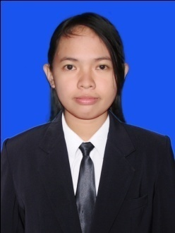Nama : ASTUTI

Tempat / Tanggal Lahir : ToliToli, 01 Februari 1995

Jenis Kelamin : Perempuan

Agama : Islam

Alamat : Jl. Umar Syarif No. 21

No.Handphone : 082274701378

Riwayat Pendidikan : - SDN 1 TINABOGAN

* SMP NEGERI 1 DONDO
* SMA NEGERIi 1 DONDO

Pengalaman organisasi : - Anggota Osis

* Anggota Pramuka